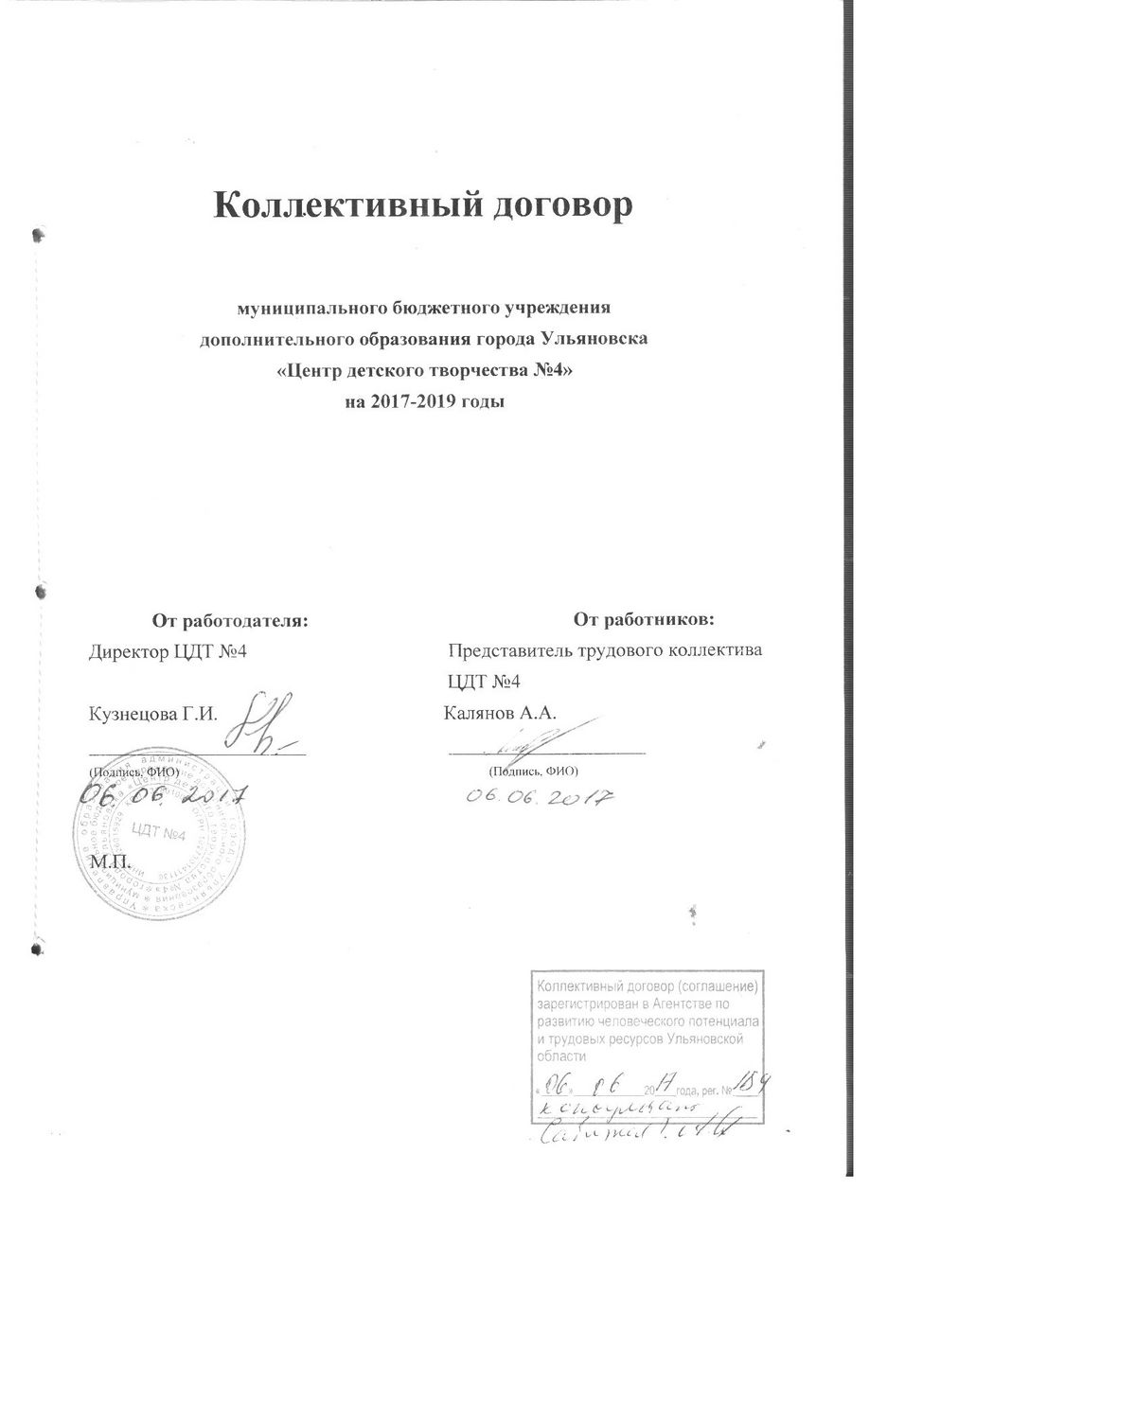

I. ОБЩИЕ ПОЛОЖЕНИЯ

1.1. Настоящий коллективный договор заключен между работодателем и работниками в лице их представителей и является правовым актом, регулирующим социально-трудовые отношения в муниципальном бюджетном образовательном учреждении дополнительного образования города Ульяновска «Центр детского творчества № 4».
1.2. Основой для заключения коллективного договора являются:
Трудовой кодекс Российской Федерации (далее – ТК РФ);
Федеральный закон от 29 декабря 2012 г. 273-ФЗ «Об образовании в Российской Федерации»;
Региональное отраслевое Соглашение по организациям, находящимся в ведении Министерства образования и науки Ульяновской области на 2016-2018 годы.
1.3. Коллективный договор заключен с целью определения взаимных обязательств работников и работодателя по защите социально-трудовых прав и профессиональных интересов работников образовательной организации и установлению дополнительных социально-экономических, правовых и профессиональных гарантий, льгот и преимуществ для работников, а также по созданию более благоприятных условий труда по сравнению с трудовым законодательством, иными актами, содержащими нормы трудового права, соглашениями.
Сторонами коллективного договора являются:
работодатель в лице его представителя – руководителя образовательной организации Кузнецовой Галины Ивановны (далее – работодатель);
работники образовательной организации в лице их представителя –
1.4. Действие настоящего коллективного договора распространяется на всех работников образовательной организации, в том числе заключивших трудовой договор о работе по совместительству.
1.5. Работодатель обязан ознакомить под роспись с текстом коллективного договора всех работников образовательной организации в течение 14 дней после его подписания.
1.6. Коллективный договор сохраняет свое действие в случае изменения наименования образовательной организации, реорганизации в форме преобразования, а также расторжения трудового договора с руководителем образовательной организации.
1.7. При реорганизации (слиянии, присоединении, разделении, выделении) образовательной организации коллективный договор сохраняет свое действие в течение всего срока реорганизации.
1.8. При смене формы собственности образовательной организации коллективный договор сохраняет свое действие в течение трех месяцев со дня перехода прав собственности.
Любая из сторон имеет право направить другой стороне предложение о заключении нового коллективного договора или о продлении действующего на срок до трех лет, которое осуществляется в порядке, аналогичном порядку внесения изменений и дополнений в коллективный договор.
1.9. При ликвидации образовательной организации коллективный договор сохраняет свое действие в течение всего срока проведения ликвидации.
1.10. Стороны договорились, что изменения и дополнения в коллективный договор в течение срока его действия могут вноситься по совместному решению представителями сторон без созыва общего собрания (конференции) работников в установленном законом порядке (статья 44 ТК РФ). Вносимые изменения и дополнения в текст коллективного договора не могут ухудшать положение работников по сравнению с законодательством Российской Федерации и положениями прежнего коллективного договора
1.11. Контроль за ходом выполнения коллективного договора осуществляется сторонами коллективного договора в лице их представителей, соответствующими органами по труду.
1.12. Стороны коллективного договора обязуются проводить обсуждение итогов выполнения коллективного договора на общем собрании работников не реже одного раза в год.
1.13. Локальные нормативные акты образовательной организации, содержащие нормы трудового права, являющиеся приложением к коллективному договору, принимаются по согласованию с выборным органом первичной профсоюзной организации.
1.14. Работодатель обязуется обеспечивать гласность содержания и выполнения условий коллективного договора.
1.15. В течение срока действия коллективного договора ни одна из сторон не вправе прекратить в одностороннем порядке выполнение принятых на себя обязательств.
1.16. Настоящий коллективный договор вступает в силу с момента его подписания сторонами и действует по 31.12.2019 года включительно.

II. ГАРАНТИИ ПРИ ЗАКЛЮЧЕНИИ, изменении И РАСТОРЖЕНИИ ТРУДОВОГО ДОГОВОРа

2. Стороны договорились, что:
2.1. Работодатель не вправе требовать от работника выполнения работы, не обусловленной трудовым договором, условия трудового договора не могут ухудшать положение работника по сравнению с действующим трудовым законодательством.
2.2. Работодатель обязуется:
2.2.1. Заключать трудовой договор с работником в письменной форме в двух экземплярах, каждый из которых подписывается работодателем и работником, один экземпляр под роспись передать работнику в день заключения.
2.2.2. При приеме на работу (до подписания трудового договора) ознакомить работников под роспись с настоящим коллективным договором, уставом образовательной организации, правилами внутреннего трудового распорядка, иными локальными нормативными актами, непосредственно связанными с их трудовой деятельностью, а также ознакомить работников под роспись с принимаемыми впоследствии локальными нормативными актами, непосредственно связанными с их трудовой деятельностью.
2.2.3. В трудовой договор включать обязательные условия, указанные в статье 57 ТК РФ.
При включении в трудовой договор дополнительных условий не допускать ухудшения положения работника по сравнению с условиями, установленными трудовым законодательством и иными нормативными правовыми актами, содержащими нормы трудового права, соглашениями, локальными нормативными актами, настоящим коллективным договором.
В трудовом договоре оговаривать объем учебной нагрузки педагогического работника, который может быть изменен только по соглашению сторон трудового договора, за исключением случаев, предусмотренных законодательством.
Высвобождающуюся в связи с увольнением педагогических работников учебную нагрузку предлагать, прежде всего, тем педагогическим работникам, учебная нагрузка которых установлена в объеме менее нормы часов за ставку заработной платы.
2.2.4. Заключать трудовой договор для выполнения трудовой функции, которая носит постоянный характер, на неопределенный срок. Срочный трудовой договор заключать только в случаях, предусмотренных статьей 59 ТК РФ.
При приеме на работу педагогических работников, имеющих первую или высшую квалификационную категорию, а также ранее успешно прошедших аттестацию на соответствие занимаемой должности, после которой прошло не более трех лет, испытание при приеме на работу не устанавливается.
2.2.5. Оформлять изменения условий трудового договора путем заключения дополнительных соглашений к трудовому договору, являющихся неотъемлемой частью заключенного между работником и работодателем трудового договора.
2.2.6. Изменение определенных сторонами условий трудового договора, в том числе перевод на другую работу, производить только по письменному соглашению сторон трудового договора, за исключением случаев, предусмотренных частями второй и третьей статьи 72.2 и статьей 74 ТК РФ.
Временный перевод педагогического работника на другую работу в случаях, предусмотренных частью 3 статьи 72.2. ТК РФ, возможен только при наличии письменного согласия работника, если режим временной работы предусматривает увеличение рабочего времени работника по сравнению с режимом, установленным по условиям трудового договора.
2.2.7. Обеспечить преимущественное право на оставление на работе при сокращении штатов работников с более высокой производительностью труда и квалификацией. Кроме перечисленных в статье 179 ТК РФ при равной производительности и квалификации преимущественное право на оставление на работе имеют работники:
- предпенсионного возраста (за 2 года до пенсии);
- проработавшие в организации свыше 10 лет;
- одинокие матери, воспитывающие ребенка в возрасте до 16 лет;
- одинокие отцы, воспитывающие ребенка в возрасте до 16 лет;
- родители, имеющие ребенка – инвалида в возрасте до 18 лет;
- награжденные государственными и (или) ведомственными наградами в связи с педагогической деятельностью;
- педагогические работники, приступившие к трудовой деятельности непосредственно после окончания образовательной организации высшего или профессионального образования и имеющие трудовой стаж менее одного года.
2.2.8. Обеспечить работнику, увольняемому в связи с ликвидацией организации, сокращением численности или штата работников организации, право на время для поиска работы 8 часов в неделю с сохранением среднего заработка.
2.2.9. Направлять педагогических работников на дополнительное профессиональное образование по профилю педагогической деятельности не реже чем один раз в три года (подпункт 2 пункта 5 статьи 47 Федерального закона от 29 декабря 2012 г. № 273-ФЗ «Об образовании в Российской Федерации», статьи 196 и 197 ТК РФ).
2.2.10. В случае направления работника для профессионального обучения или дополнительного профессионального образования сохранять за ним место работы (должность), среднюю заработную плату по основному месту работы и, если работник направляется для повышения квалификации в другую местность, оплачивать ему командировочные расходы (суточные, проезд к месту обучения и обратно, проживание) в порядке и размерах, предусмотренных для лиц, направляемых в служебные командировки в соответствии с документами, подтверждающими фактически произведенные расходы.
2.2.11. Предоставлять гарантии и компенсации работникам, совмещающим работу с получением образования в порядке, предусмотренном главой 26 ТК РФ, в том числе работникам, уже имеющим профессиональное образование соответствующего уровня, и направленным на обучение работодателем.
2.2.12. Содействовать работнику, желающему пройти профессиональное обучение по программам профессиональной подготовки, переподготовки, повышения квалификации или дополнительного профессионального образования по программам повышения квалификации и программам профессиональной переподготовки педагогических работников и приобрести другую профессию.
2.2.13. При принятии решений об увольнении работника в случае признания его по результатам аттестации несоответствующим занимаемой должности вследствие недостаточной квалификации принимать меры по переводу работника с его письменного согласия на другую имеющуюся у работодателя работу (как вакантную должность или работу, соответствующую квалификации работника, так и вакантную нижестоящую должность или нижеоплачиваемую работу), которую работник может выполнять с учетом его состояния здоровья (часть 3 статьи 81 ТК РФ).

III. рабочее время и время отдыха

3. Стороны пришли к соглашению о том, что:
3.1. В соответствии с требованиями трудового законодательства и иных нормативных правовых актов, содержащих нормы трудового права, а также соглашений режим рабочего времени и времени отдыха работников образовательной организации определяется настоящим коллективным договором, правилами внутреннего трудового распорядка, иными локальными нормативными актами, трудовыми договорами, расписанием занятий, графиками работы.
3.2. Для руководителя, заместителей руководителя, главного бухгалтера, заведующего хозяйством устанавливается ненормированный рабочий день. Для учебно-вспомогательного и обслуживающего персонала образовательной организации устанавливается нормальная продолжительность рабочего времени, которая не может превышать 40 часов в неделю.
3.3. Для педагогических работников образовательной организации устанавливается сокращенная продолжительность рабочего времени – не более 36 часов в неделю.
В зависимости от должности и (или) специальности педагогических работников с учетом особенностей их труда продолжительность рабочего времени (нормы часов педагогической работы за ставку заработной платы), порядок определения учебной нагрузки, оговариваемой в трудовом договоре, и основания ее изменения, случаи установления верхнего предела учебной нагрузки педагогических работников определяются уполномоченным Правительством Российской Федерации федеральным органом исполнительной власти, осуществляющим правовое регулирование в сфере образования.
3.5. В образовательной организации учебная нагрузка на новый учебный год устанавливается руководителем образовательной организации.
Руководитель должен ознакомить педагогических работников под роспись с предполагаемой учебной нагрузкой на новый учебный год в письменном виде до начала ежегодного оплачиваемого отпуска.
3.6. Учебная нагрузка на новый учебный год работникам, ведущим преподавательскую работу помимо основной работы (руководителю образовательной организации, его заместителям, другим руководящим работникам) устанавливается работодателем.
3.7. Изменение условий трудового договора, за исключением изменения трудовой функции педагогического работника образовательной организации, осуществлять только в случаях, когда по причинам, связанным с изменением организационных или технологических условий труда (уменьшения количества часов по учебным планам и общеобразовательным программам, сокращения количества учебных групп) определенные сторонами условия трудового договора не могут быть сохранены.
3.8. При установлении педагогическим работникам, для которых данное учреждение является местом основной работы, учебной нагрузки на новый учебный год, как правило, сохраняется ее объем и преемственность ведения занятий в детских объединениях. Объем учебной нагрузки, установленный педагогическим работникам в начале учебного года, не может быть уменьшен по инициативе работодателя в текущем учебном году, а также при установлении ее на следующий учебный год, за исключением случая, указанного в п. 3.7, настоящего раздела.
Объем учебной нагрузки педагогических работников больше или меньше нормы часов за ставку заработной платы устанавливается только с их письменного согласия.
3.9. Учебная нагрузка педагогическим работникам, находящимся к началу учебного года в отпуске по уходу за ребенком до достижения им возраста трех лет либо в ином отпуске, устанавливается при распределении ее на очередной учебный год на общих основаниях, а затем передается для выполнения другим учителям на период нахождения указанных работников в соответствующих отпусках.
3.10. Привлечение педагогических работников в каникулярный период, не совпадающий с их ежегодным оплачиваемым отпуском, к работе в оздоровительные лагеря и другие оздоровительные образовательные учреждения, находящиеся в другой местности, а также в качестве руководителей длительных (без возвращения в тот же день) походов, экспедиций, экскурсий, путешествий в другую местность может иметь место только с согласия работников. Режим рабочего времени указанных работников устанавливается с учетом выполняемой работы.
3.12. Продолжительность рабочей недели (шестидневная или пятидневная) непрерывная рабочая неделя с (соответственно с одним или двумя) выходными днями в неделю устанавливается для работников правилами внутреннего трудового распорядки и трудовыми договорами.
С учётом специфики работы учреждения дополнительного образования, воскресенье является рабочим днём. Обязательным выходным днём для работников может являться любой день недели, согласно утвержденному руководителем расписанию.
3.13. Составление расписания учебных занятий осуществляется с учетом рационального использования рабочего времени педагогических работников, не допускающего перерывов между занятиями более двух часов подряд.
Рабочее время педагогического работника в период учебных занятий определяется расписанием занятий и выполнением всего круга обязанностей, которые возлагаются на педагогического работника в соответствии с правилами внутреннего трудового распорядка, трудовыми договорами, должностными инструкциями.
3.14. Периоды каникул, не совпадающие с ежегодными оплачиваемыми отпусками педагогических работников, а также периоды отмены учебных занятий, являются для них рабочим временем. В каникулярный период педагогические работники осуществляют педагогическую, методическую, организационную работу, связанную с реализацией общеобразовательной программы, в пределах нормируемой части их рабочего времени (установленного объема учебной нагрузки), определенной им до начала каникул, с сохранением заработной платы в установленном порядке. График работы в период каникул утверждается приказом руководителя.
В каникулярный период, а также в период отмены учебных занятий учебно-вспомогательный и обслуживающий персонал образовательной организации может привлекаться к выполнению хозяйственных работ, не требующих специальных знаний, в пределах установленной им продолжительности рабочего времени.
3.15. Привлечение работодателем работников к работе в сверхурочное время допускается только с письменного согласия работника и компенсируется в соответствии с трудовым законодательством.
К работе в сверхурочное время не допускаются беременные женщины, работники в возрасте до восемнадцати лет, другие категории работников в соответствии с ТК РФ и иными федеральными законами.
3.16. Работа в выходные и праздничные дни запрещается. Привлечение работников к работе в выходные и нерабочие праздничные дни производится с их письменного согласия в случае необходимости выполнения заранее непредвиденных работ, от срочного выполнения которых зависит в дальнейшем нормальная работа образовательной организации.
Без согласия работников допускается привлечение их к работе в случаях, определенных частью третьей статьи 113 ТК РФ.
В других случаях привлечение к работе в выходные и нерабочие праздничные дни допускается с письменного согласия работника.
Привлечение работника к работе в выходные и нерабочие праздничные дни производится по письменному распоряжению работодателя.
3.17. Привлечение работников организации к выполнению работы, не предусмотренной должностными обязанностями, трудовым договором, допускается только по письменному распоряжению работодателя с письменного согласия работника, с дополнительной оплатой и с соблюдением статей 60, 97 и 99 ТК РФ.
3.18. В течение рабочего дня (смены) работнику предоставляется перерыв для отдыха и питания, время и продолжительность которого определяется правилами внутреннего трудового распорядка образовательной организации.
Для педагогических работников, выполняющих свои обязанности непрерывно в течение рабочего дня, перерыв для приема пищи не устанавливается: возможность приема пищи обеспечивается одновременно вместе с учащимися (отдельно в специально отведенном для этой цели помещении).
3.19. Педагогическим работникам предоставляется ежегодный основной удлиненный оплачиваемый отпуск, продолжительность которого устанавливается Правительством Российской Федерации, остальным работникам предоставляется ежегодный основной оплачиваемый отпуск продолжительностью не менее 28 календарных дней с сохранением места работы (должности) и среднего заработка.
Отпуск за первый год работы предоставляется работникам по истечении шести месяцев непрерывной работы в образовательной организации, за второй и последующий годы работы – в любое время рабочего года в соответствии с очередностью предоставления отпусков. По соглашению сторон оплачиваемый отпуск может быть предоставлен работникам и до истечения шести месяцев (статья 122 ТК РФ).
При предоставлении ежегодного отпуска педагогическим работникам за первый год работы в каникулярный период, в том числе до истечения шести месяцев работы, его продолжительность должна соответствовать установленной для них продолжительности и оплачиваться в полном размере.
3.20. Очередность предоставления оплачиваемых отпусков определяется ежегодно в соответствии с графиком отпусков, утверждаемым работодателем не позднее, чем за 2 недели до наступления календарного года.
О времени начала отпуска работник должен быть письменно извещен не позднее, чем за две недели до его начала.
Продление, перенесение, разделение и отзыв из оплачиваемого отпуска производится с согласия работника в случаях, предусмотренных статьями 124-125 ТК РФ.
3.21. В соответствии с законодательством работникам предоставляются ежегодные дополнительные оплачиваемые отпуска:
- за работу с вредными условиями труда 3 дней;
- за ненормированный рабочий день 14 дней;
- за особый характер работы 3 дней;
Работникам, которым по условиям трудового договора установлен ненормированный рабочий день, предоставляется дополнительный оплачиваемый отпуск за ненормированный рабочий день. Перечень должностей этих работников и продолжительность дополнительного оплачиваемого отпуска за ненормированный рабочий день определяется в соответствии со статьей 119 ТК РФ.
3.22. При исчислении общей продолжительности ежегодного оплачиваемого отпуска дополнительные оплачиваемые отпуска суммируются с ежегодным основным оплачиваемым отпуском.
3.23. Ежегодный оплачиваемый отпуск продлевается в случае временной нетрудоспособности работника, наступившей во время отпуска.
Ежегодный оплачиваемый отпуск по соглашению между работником и работодателем переносится на другой срок при несвоевременной оплате времени отпуска либо при предупреждении работника о начале отпуска позднее, чем за две недели.
При увольнении работнику выплачивается денежная компенсация за неиспользованный отпуск пропорционально отработанному времени. Работнику, проработавшему 11 месяцев, выплачивается компенсация за полный рабочий год. При этом педагогическим работникам, проработавшим 10 месяцев, выплачивается денежная компенсация за неиспользованный отпуск за полную продолжительность отпуска – 42 календарных дня.
Денежная компенсация за неиспользованный отпуск при увольнении работника исчисляется исходя из количества неиспользованных дней отпуска с учетом рабочего года работника.
При исчислении стажа работы при выплате денежной компенсации за неиспользованный отпуск при увольнении необходимо учесть, что:
- все дни отпусков, предоставляемых по просьбе работника без сохранения заработной платы, если их общая продолжительность превышает 14 календарных дней в течение рабочего года, должны исключаться из подсчета стажа, дающего право на выплату компенсации за неиспользованный отпуск при увольнении (статья 121 ТК РФ);
- излишки, составляющие менее половины месяца, исключаются из подсчета, а излишки, составляющие не менее половины месяца, округляются до полного месяца (п. 35 Правил об очередных и дополнительных отпусках, утв. НКТ СССР от 30 апреля 1930 г. № 169).
3.24. Стороны договорились о предоставлении работникам образовательной организации дополнительного оплачиваемого отпуска в следующих случаях:
- для сопровождения 1 сентября первоклассников в школу – 1 календарный день;
- бракосочетания детей работников – 1 календарный день;
- бракосочетания работника – 1 календарный день;
- в случае похорон близких родственников - 3 календарных дня;
- при рождении ребенка – отцу - 1 день – при выписке ребенка из больницы;
3.25. Исчисление среднего заработка для оплаты ежегодного отпуска производится в соответствии со статьей 139 ТК РФ.
3.26. Отпуска без сохранения заработной платы предоставляются работнику по семейным обстоятельствам и другим уважительным причинам продолжительностью, определяемой по соглашению между работником и работодателем.
3.27. Работодатель обязуется предоставить отпуск без сохранения заработной платы, на основании письменного заявления работника в сроки, указанные работником, в следующих случаях:
- родителям, воспитывающим детей в возрасте до 14 лет – 14 календарных дней;
- в связи с переездом на новое место жительства – 3 календарных дня;
- для проводов детей на военную службу – 3 календарных дня;
- тяжелого заболевания близкого родственника – 14 календарных дней;
- участникам Великой Отечественной войны – до 35 календарных дней в году;
- работающим пенсионерам по старости (по возрасту) – до 14 календарных дней в году;
- родителям и женам (мужьям) военнослужащих, погибших или умерших вследствие ранения, контузии или увечья, полученных при исполнении обязанностей военной службы, либо вследствие заболевания, связанного с прохождением военной службы – до 14 календарных дней в году;
- работающим инвалидам – до 60 календарных дней в году.
3.28. Педагогическим работникам не реже чем через каждые десять лет непрерывной педагогической работы предоставляется длительный отпуск сроком до одного года в порядке, установленном федеральным органом исполнительной власти, осуществляющим функции по выработке государственной политики и нормативно-правовому регулированию в сфере образования (подпункт 4 пункта 5 статьи 47 Федерального закона «Об образовании в Российской Федерации», статья 335 ТК РФ).

IV. Оплата и нормирование труда

4.1. Заработная плата выплачивается работникам за текущий месяц не реже чем каждые полмесяца в денежной форме.
Днями выплаты заработной платы являются: 2 и 17 числа текущего месяца. Соотношение частей заработной платы устанавливается в соответствии с заявлением работника.
При выплате заработной платы работнику вручается расчетный листок, с указанием:
- составных частей заработной платы, причитающейся ему за соответствующий период;
- размеров иных сумм, начисленных работнику, в том числе денежной компенсации за нарушение работодателем установленного срока соответственно выплаты заработной платы, оплаты отпуска, выплат при увольнении и (или) других выплат, причитающихся работнику;
- размеров и оснований произведенных удержаний;
- общей денежной суммы, подлежащей выплате.
4.2. Заработная плата исчисляется в соответствии с трудовым законодательством и включает в себя ставки заработной платы, оклады (должностные оклады); доплаты и надбавки компенсационного характера, в том числе за работу во вредных и тяжелых условиях труда; за работу в условиях, отклоняющихся от нормальных (при выполнении работ различной квалификации, совмещении профессий (должностей), сверхурочной работе, работе в ночное время, выходные и нерабочие праздничные дни и при выполнении работ в других условиях, отклоняющихся от нормальных); иные выплаты компенсационного характера за работу, не входящую в должностные обязанности; выплаты стимулирующего характера.
4.3. Оплата труда работников в ночное время (с 22 часов до 6 часов) производится в повышенном размере, но не ниже 35 процентов часовой тарифной ставки (части оклада (должностного оклада), рассчитанного за час работы) за каждый час работы в ночное время.
4.4. В случае задержки выплаты заработной платы на срок более 15 дней или выплаты заработной платы не в полном объеме, работник имеет право приостановить работу на весь период до выплаты задержанной суммы, известив об этом работодателя в письменной форме. При этом он не может быть подвергнут дисциплинарному взысканию.
4.5. Работодатель обязан возместить работнику, вынужденно приостановившему работу в связи с задержкой выплаты заработной платы на срок более 15 дней, не полученный им заработок за весь период задержки, а также средний заработок за период приостановления им исполнения трудовых обязанностей.
4.6. При нарушении установленного срока выплаты заработной платы, оплаты отпуска, выплат при увольнении и других выплат, причитающихся работнику, в том числе в случае приостановки работы, ему причитается денежная компенсация в размере не ниже одного процента от невыплаченных в срок сумм за каждый день задержки, начиная со следующего дня после установленного срока выплаты заработной платы по день фактического расчета включительно.
4.7. Изменение условий оплаты труда, предусмотренных трудовым договором, осуществляется при наличии следующих оснований:
- при присвоении квалификационной категории – со дня вынесения решения аттестационной комиссией;
- при изменении (увеличении) продолжительности стажа работы в образовательной организации (выслуга лет);
- при присвоении почетного звания – со дня присвоения почетного звания уполномоченным органом;
- при присуждении ученой степени доктора или кандидата наук – со дня принятия Министерством образования и науки Российской Федерации решения о выдаче диплома;
- при присвоении детскому коллективу звания «Народный самодеятельный коллектив», «Образцовый детский коллектив» - со дня присвоения почетного звания уполномоченным органом.
4.8. Педагогическим работникам, приступившим к трудовой деятельности в образовательной организации не позднее трех лет после окончания образовательной организации высшего или профессионального образования, выплачивается единовременное пособие в размере 1000 рублей.
4.9. Работникам, награжденными ведомственными наградами (в т.ч. медалями, почетными званиями, отраслевыми нагрудными знаками и другими наградами) выплачивается ежемесячная надбавка (доплата) в размере до 20 % ставки заработной платы (должностного оклада).
4.10. Оплата труда работников, занятых на работах с вредными и (или) опасными условиями труда, производится по результатам специальной оценки условий труда в повышенном размере по сравнению с тарифными ставками (окладами), установленными для различных видов работ с нормальными условиями труда. В приложении № 2 к настоящему коллективному договору устанавливаются конкретные дифференцированные размеры повышения оплаты труда в зависимости от условий труда, при этом минимальный размер повышения оплаты труда работникам, занятым на работах с вредными и (или) опасными условиями труда в соответствии со статьей 147 ТК РФ не может быть менее 4% тарифной ставки (оклада), установленной для различных видов работ с нормальными условиями труда.
До проведения в установленном порядке специальной оценки условий труда работнику, выполняющему работу, включенную в Перечень работ с неблагоприятными условиями труда, утвержденный приказом Гособразования СССР от 20.08.1990 № 579, на которых устанавливается доплата до 12% к ставкам заработной платы, работодатель осуществляет оплату труда в повышенном размере.
4.11. Экономия средств фонда оплаты труда направляется на премирование, оказание материальной помощи работникам, что фиксируется в локальных нормативных актах (положениях) образовательной организации.
4.12. В период отмены учебных занятий (образовательного процесса) для обучающихся по санитарно-эпидемиологическим, климатическим и другим основаниям, являющимся рабочим временем педагогических и других работников образовательной организации, за ними сохраняется заработная плата в установленном порядке.
4.13. Штаты организации формируются с учетом установленной предельной наполняемости учебных групп.

V. Социальные гарантии и льготы

5. Стороны пришли к соглашению о том, что:
5.1. Гарантии и компенсации работникам предоставляются в следующих случаях:
- при заключении трудового договора (гл. 10, 11 ТК РФ);
- при переводе на другую работу (гл. 12 ТК РФ);
- при расторжении трудового договора (гл. 13 ТК РФ);
- по вопросам оплаты труда (гл. 20-22 ТК РФ);
- при направлении в служебные командировки (гл. 24 ТК РФ);
- при совмещении работы с обучением (гл. 26 ТК РФ);
- при предоставлении ежегодного оплачиваемого отпуска (гл. 19 ТК РФ);
- в связи с задержкой выдачи трудовой книжки при увольнении (ст. 84.1 ТК РФ);
- в других случаях, предусмотренных трудовым законодательством.
5.2. Работодатель обязуется:
5.2.1. Обеспечивать право работников на обязательное социальное страхование от несчастных случаев на производстве и профессиональных заболеваний и осуществлять обязательное социальное страхование работников в порядке, установленном федеральными законами и иными нормативными правовыми актами.
5.2.2. Своевременно и полностью перечислять за работников страховые взносы в Пенсионный фонд РФ, Фонд социального страхования РФ, Фонд медицинского страхования РФ.
5.2.3. Выплачивать единовременное пособие при выходе работника на пенсию в размере не более 1 оклада за счет средств работодателя.
5.2.4. Сохранять педагогическим работникам по истечении срока действия квалификационной категории в течение одного года уровень оплаты труда с учетом ранее имевшейся квалификационной категории по заявлению работника:
- при выходе на работу после нахождения в отпуске по беременности и родам, по уходу за ребенком;
- при выходе на работу после нахождения в длительном отпуске сроком до одного года в соответствии с пунктом 4 части 5 статьи 47 Федерального закона «Об образовании в Российской Федерации»;
- в случае истечения срока действия квалификационной категории, установленной педагогическим работникам и руководителям образовательных организаций, которым до назначения пенсии по старости осталось менее одного года.
5.2.5. Ходатайствовать перед органом местного самоуправления о предоставлении жилья нуждающимся работникам и выделении ссуд на его приобретение (строительство).
5.2.6. Оказывать материальную помощь при рождении ребенка.

VI. Охрана труда и здоровья

6. Для реализации права работников на здоровые и безопасные условия труда, внедрение современных средств безопасности труда, предупреждающих производственный травматизм и возникновение профессиональных заболеваний заключается соглашение по охране труда.
6.1. Работодатель обязуется:
6.1.1. Обеспечивать безопасные и здоровые условия труда при проведении образовательного процесса.
6.1.2. Осуществлять финансирование (выделять средства) на проведение мероприятий по улучшению условий и охраны труда, в том числе на обучение работников безопасным приемам работ, проведение специальной оценки условий труда из всех источников финансирования в размере не менее 0,2% от суммы затрат на образовательные услуги (ст. 226 ТК РФ).
6.1.3. Использовать возможность возврата части страховых взносов (до 20%) на предупредительные меры по улучшению условий и охраны труда, предупреждению производственного травматизма в соответствии с приказом Министерства труда и социальной защиты РФ от 10 декабря 2012 г. № 580н.
6.1.4. Проводить обучение по охране труда и проверку знаний требований охраны труда работников образовательных организаций не реже 1 раза в три года.
6.1.5. Обеспечивать проверку знаний работников образовательной организации по охране труда к началу учебного года.
6.1.6. Обеспечить наличие правил, инструкций, журналов инструктажа и других обязательных материалов на рабочих местах.
6.1.7. Разработать и утвердить инструкции по охране труда по видам работ и профессиям в соответствии со штатным расписанием и согласовать их с выборным органом первичной профсоюзной организацией.
6.1.8. Обеспечивать проведение в установленном порядке работ по специальной оценке условий труда на рабочих местах.
6.1.9. Предоставлять гарантии и компенсации работникам, занятым на работах с вредными и (или) опасными условиями труда в соответствии с Трудовым кодексом РФ, иными нормативными правовыми актами, содержащими государственные нормативные требования охраны труда в соответствии с приложением № 3 коллективного договора.
6.1.10. Обеспечивать работников сертифицированной спецодеждой и другими средствами индивидуальной защиты (СИЗ), молоком или другими равноценными пищевыми продуктами, смывающими и обезвреживающими средствами в соответствии с установленными нормами.
6.1.11. Обеспечивать прохождение обязательных предварительных и периодических медицинских осмотров работников с сохранением за ними места работы (должности) и среднего заработка.
6.1.12. Обеспечивать установленный санитарными нормами тепловой режим в помещениях.
6.1.13. Проводить своевременное расследование несчастных случаев на производстве в соответствии с действующим законодательством и вести их учет.
6.1.14. Предусмотреть выплату денежной компенсации семье работника, погибшего в результате несчастного случая на производстве, в размере одного оклада, если несчастный случай на производстве произошел не по вине работника.
6.1.15. Обеспечивать соблюдение работниками требований, правил и инструкций по охране труда.
6.1.16. Создать на паритетной основе совместно с выборным органом первичной профсоюзной организации комиссию по охране труда для осуществления контроля за состоянием условий и охраны труда, выполнением соглашения по охране труда.
6.2. Работодатель гарантирует наличие оборудованного помещения для отдыха и приема пищи работников образовательной организации.
6.3. В случае отказа работника от работы при возникновении опасности для его жизни и здоровья вследствие невыполнения нормативных требований по охране труда, ему предоставляется другая работа на время устранения такой опасности, либо производится оплата возникшего по этой причине простоя в размере среднего заработка.
6.4. Работники обязуются:
6.4.1. Соблюдать требования охраны труда, установленные законами и иными нормативными правовыми актами, а также правилами и инструкциями по охране труда.
6.4.2. Проходить обучение безопасным методам и приемам выполнения работ, оказанию первой помощи при несчастных случаях на производстве, инструктаж по охране труда, проверку знаний требований охраны труда.
6.4.3. Проходить обязательные предварительные при поступлении на работу и периодические медицинские осмотры, а также внеочередные медицинские осмотры в соответствии с медицинскими рекомендациями за счет средств работодателя.
6.4.4. Правильно применять средства индивидуальной и коллективной защиты.
6.4.5. Извещать немедленно руководителя, заместителя руководителя либо дежурного администратора образовательной организации о любой ситуации, угрожающей жизни и здоровью людей, о каждом несчастном случае, происшедшем на производстве, или об ухудшении состояния своего здоровья во время работы, в том числе о проявлении признаков острого профессионального заболевания (отравления).
6.5. Работник имеет право отказаться от выполнения работы в случае возникновения на рабочем месте ситуации, угрожающей жизни и здоровью работника, а также при необеспечении необходимыми средствами индивидуальной и коллективной защиты до устранения выявленных

vii. Контроль за выполнением коллективного договора.

Ответственность сторон коллективного договора

9. Стороны договорились:
9.1. Совместно разрабатывать ежегодный план мероприятий по реализации настоящего коллективного договора на текущий год и ежегодно отчитываться на общем собрании работников о его выполнении.
9.2. Работодатель в течение 7 календарных дней со дня подписания коллективного договора направляет его в орган по труду (уполномоченный орган) для уведомительной регистрации.
9.3. Разъяснять условия коллективного договора работникам образовательной организации.
9.4. Представлять сторонам необходимую информацию в целях обеспечения надлежащего контроля за выполнением условий коллективного договора в течение 7 календарных дней со дня получения соответствующего запроса (либо на условиях, определенных сторонами).

ПРИЛОЖЕНИЯ
к коллективному договору
ЦДТ № 4

- Правила внутреннего трудового распорядка……………… стр. 19-30
- Положение об обработке персональных данных в ЦДТ № 4 стр. 31-41
- Положение об отраслевой системе оплаты труда работников
ЦДТ № 4……………………………………………. стр. 42-65
- Положение о материальном стимулировании работников
ЦДТ №4 ……………………………………………. стр. 66-93
- Соглашение по охране труда………………………………… стр. 94-95
- Положение о комиссии по охране труда……………………. стр. 96-97
- План мероприятий по охране труда………………………… стр. 98-102
- План санитарно-оздоровительных мероприятий ЦДТ №4 стр. 103
- Перечень должностей, работа по которым дает
право на получение смывающих, обезвреживающих
средств………………………………………………………… стр. 104
- Перечень профессий и должностей, работа по которым дает право на получение спецодежды…………………………….. стр. 105
- Перечень работников с ненормированный рабочим днём стр. 106
- План прохождения курсов повышения квалификации и процедуры аттестации работников ЦДТ №4……………… стр. 107-112

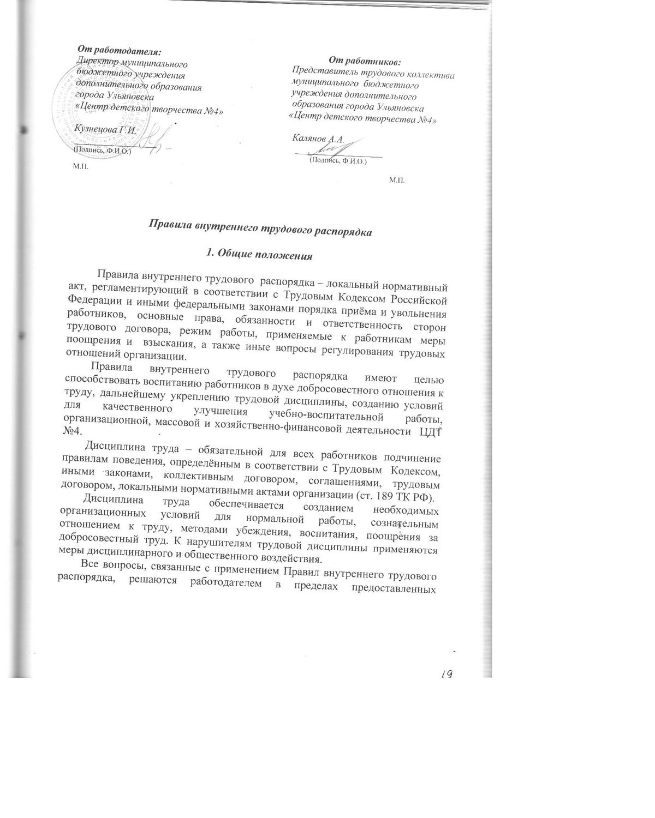

ему прав, а в случаях, предусмотренных действующим законодательством, с учётом мнения выборного профсоюзного или иного представительного органа работников учреждения.

II. Порядок приема и увольнения работников
Работники реализуют своё право на труд путём заключения письменного трудового договора (ст. 67 ТК РФ);
При заключении трудового договора лицо, поступающее на работу, на основании ст. 65 ТК РФ, предъявляет работодателю:
- паспорт;
- трудовую книжку, за исключением случаев, когда трудовой договор заключается впервые или работник поступает на работу на условиях совместительства;
- страховое свидетельство государственного пенсионного страхования;
- документы воинского учета для военнообязанных лиц, подлежащих призыву на военную службу;
- документ об образовании, о квалификации или наличии специальных знаний.
При приеме или переводе в установленном порядке (перевод на другую постоянную работу в той же организации либо в другую организацию допускается только с письменного согласия работодателя) администрация знакомит работника с получаемой работой, условиями труда, разъясняет права и обязанности, знакомит его с правилами внутреннего трудового распорядка, инструкциями по организации охраны жизни и здоровья детей, технике безопасности, а также выдает страховой медицинский полис.
Запрещается требовать при приёме на работу документы, предоставление которых не предусмотрено законодательством.
Приём на работу оформляется распоряжением руководителя учреждения, изданным на основании заключённого трудового договора (ст.68 ТК).
Содержание распоряжения должно соответствовать условиям трудового договора. Распоряжение о приёме на работу объявляется работнику под расписку в трёхдневный срок со дня подписания трудового договора. По требованию работника ему может быть выдана копия распоряжения. Размер оплаты труда указывается в заключаемом с работником трудовом договоре.
Фактический доступ к работе считается заключением трудового договора независимо от того, был ли приём на работу оформлен надлежащим образом.
При приёме работника на работу или при переводе его в установленном порядке на другую работу работодатель обязан:
- Ознакомить работника с порученной работой, условиями труда, режимом труда и отдыха, системой и формой оплаты труда, разъяснить его права и обязанности;
- Ознакомить работника с Правила внутреннего трудового распорядка, иными локальными нормативными актами, относящимися к трудовым функциям работника;
- Проинструктировать работника по технике безопасности, противопожарной охране и другими правилами по охране труда;
На всех работников, принятых по трудовому договору на основную работу, проработавших в учреждении более 5 дней, ведутся трудовые книжки в порядке, установленном действующим законодательством (ст.66 ТК РФ).
Прекращение трудового договора может иметь место только по основаниям, предусмотренным действующим законодательством.
Работники имеют право (ст.80 ТК РФ) расторгнуть трудовой договор, заключённый на неопределённый срок, предупредив об этом работодателя письменно за две недели, если иной срок предупреждения в отношении отдельных категорий работников не установлен действующим законодательством.
По истечении указанного срока работник вправе прекратить работу, а работодатель обязан выдать трудовую книжку и провести с ним окончательный расчёт.
По договорённости между работником и работодателем трудовой договор может быть расторгнут и до истечения срока предупреждения об увольнении.
В случаях, когда заявление работника об увольнении его по собственной инициативе (по собственному желанию) обусловлено невозможностью продолжения им работы (зачисление в образовательное учреждение, выход на пенсию и др. случаи) а также в случаях установленного нарушения работодателем законов и иных нормативных правовых актов, содержащих нормы трудового права, условий трудового договора работодатель обязан расторгнуть трудовой договор в срок, указанный в заявлении работника.
До достижения срока предупреждения об увольнении работник имеет право в любое время отозвать своё заявление. Увольнение в этом случае не производится, если на его место не приглашен в письменной форме другой работник, которому в соответствии с ТК РФ и иными федеральными законами не может быть отказано в заключении трудового договора.
Если по истечении срока предупреждения об увольнении трудовой договор не был расторгнут и работник не настаивает об увольнении, то действие трудового договора продолжается.
Срочный трудовой договор расторгается с истечением срока его действия, о чём работник должен быть предупрежден в письменной форме не менее, чем за три дня до увольнения.
Трудовой договор, заключённый на время выполнения определённой работы, расторгается по завершении этой работы.
Трудовой договор, заключённый на время исполнения обязанностей временно отсутствующего работника, расторгается с выходом этого работника на работу.
Прекращение трудового договора оформляется распоряжением руководителя организации.
Трудовой договор может быть прекращен по инициативе работодателя на основании и в порядке, предусмотренном ст.81 ТК РФ, а по отношению к членам профессионального или иного представительного органа работников учреждения в случаях, предусмотренных действующим законодательством, с учётом мотивированного мнения выборного профсоюзного или иного представительного органа работников учреждения (прекращение договора в связи с сокращением численности или штата работников; с несоответствием работника занимаемой должности или выполняемой работе вследствие недостаточной квалификации, подтверждённой результатами аттестации; с неоднократным неисполнением работником без уважительных причин трудовых обязанностей, если он имеет дисциплинарное взыскание).
В день увольнения работодатель обязан выдать работнику его трудовую книжку с внесённой в неё записью об увольнении, другие документы, связанные с работой – по письменному заявлению работника и произвести с ним окончательный расчет.
Записи о причинах увольнения в трудовую книжку должны производиться в точном соответствии с формулировками действующего законодательства и со ссылкой на соответствующую статью ТК РФ. Днем увольнения считается последний день работы или последний день ежегодного оплачиваемого отпуска при увольнении в соответствии со ст.127 ТК РФ.
На каждого работника работодателем заводится личное дело.
В трудовую книжку вносятся сведения о работнике, выполняемой им работе, переводах на другую работу и об увольнении работника, а также основания прекращения трудового договора и сведения о награждениях за успехи в работе.

III. Основные права и обязанности работников учреждения (ст.21 ТК РФ).
3.1. Работники учреждения имеют право на:
- Заключение, изменение и расторжение трудового договора в порядке и на условиях, которые установлены действующим законодательством;
- Предоставление работы, обусловленной трудовым договором;
- Рабочее место, соответствующее условиям, предусмотренным государственными стандартами организации и безопасности труда;
- Своевременную и в полном объеме выплату заработной платы в соответствии со своей квалификацией, сложностью труда, количеством и качеством выполняемой работы;
- Отдых, обеспечиваемый установлением нормальной продолжительности рабочего времени работников, предоставлением еженедельных выходных дней, нерабочих праздничных дней, ежегодных оплачиваемых отпусков;
- Полную и достоверную информацию об условиях труда и требованиях охраны труда на рабочем месте;
- Профессиональную подготовку, переподготовку и повышение своей квалификации в порядке, установленном трудовым законодательством;
- Объединение, включая право на создание профессиональных союзов и вступление в них для защиты своих трудовых прав и законных интересов;
- Возмещение вреда, причиненного в связи с исполнением трудовых обязанностей и компенсацию морального вреда в порядке, установленном трудовым законодательством;
- Обязательное социальное страхование в случаях, установленных действующим законодательством;
3.2. Работники организации обязаны (ст.21 ТК):
- Соблюдать Правила внутреннего трудового распорядка и иные локальные нормативные акты, принятые в организации в установленном порядке;
- Добросовестно работать, соблюдать дисциплину труда, точно и своевременно исполнять распоряжения работодателя, использовать своё рабочее время для производительного труда, воздерживаться от действий, мешающих другим работникам выполнять свои трудовые обязанности;
- Соблюдать требования по охране труда и обеспечению безопасности труда, и противопожарной охране, предусмотренные соответствующими Правилами и инструкциями;
- Принимать меры к немедленному устранению причин и условий, препятствующих или затрудняющих нормальную работу, немедленно сообщить о случившемся работодателю;
- Немедленно сообщить руководителю организации о возникновении ситуации, представляющей угрозу жизни и здоровью людей, сохранности имущества образовательной организации;
- Содержать своё рабочее место, оборудование в порядке, чистоте и исправном состоянии, соблюдать установленный порядок хранения документов и материальных ценностей;
- Бережно относиться и обеспечивать сохранность вверенного имущества;
- Вести себя корректно, достойно, не допуская отклонений от признанных норм делового общения.
  - Перечень обязанностей, которые выполняет каждый работник по своей должности, профессии, специальности определяется должностными инструкциями (функциональными обязанностями), составленными с учётом положений Единого тарифно-квалификационного справочника работ и профессий рабочих, Квалификационного справочника должностей руководителей, специалистов и др. работников.

IV. Основные права и обязанности работодателя учреждения (ст.22 ТК).
  - Работодатель имеет право на:
- Заключать, изменять, расторгать трудовые договора с работниками в порядке и на условиях, установленных трудовым законодательством;
- Поощрять работников за добросовестный труд;
- Требовать от работников исполнения ими трудовых обязанностей и бережного отношения к имуществу организации, соблюдения Правил внутреннего трудового распорядка;
- Привлекать работников к дисциплинарной и материальной ответственности в порядке, установленном трудовым законодательством;
- На основании производственной необходимости менять работникам дислокацию рабочего места;
- Принимать в установленном порядке локальные нормативные акты.
  - Работодатель обязан:
- Соблюдать законы и иные правовые и локальные нормативные акты, условия трудовых договоров;
- Организовать труд каждого работника в соответствии с его квалификацией и специальностью. Закрепить за работником рабочее место. Обеспечить здоровые и безопасные условия труда в пределах установленных нормативов;
- Обеспечить правильное применение действующих условий оплаты труда. Выплачивать в полном размере причитающуюся работникам заработную плату в установленные законодательством и коллективным договором сроки;
- Соблюдать правила охраны труда;
- Обеспечивать условия для соблюдения трудовой дисциплины, постоянно осуществляя управленческие функции, направленные на её укрепление. Применять меры воздействия к нарушителям трудовой дисциплины;
- Обеспечивать повышение квалификации работников и уровня их правовых и экономических знаний. Создавать необходимые условия для совмещения работы с обучением в учебных заведениях.
  - Работодатель осуществляет свои обязанности в случаях, предусмотренных законодательством, с учётом мнения выборного профсоюзного органа образовательной организации.

V. Рабочее время и время отдыха (ст.91-128 ТК РФ).

Рабочее время - время, в течение которого работник в соответствии с правилами внутреннего трудового распорядка организации и условиями трудового договора должен исполнять трудовые обязанности.
Рабочее время педагогов дополнительного образования и концертмейстеров определяется по учебной нагрузке, согласно тарификации и расписания занятий.
Объем учебной нагрузки педагога дополнительного образования должен составлять не менее 18 часов в неделю, концертмейстера – 24 часа в неделю. Но, учитывая специфику работы учреждений дополнительного образования, педагогическая нагрузка зависит от количества укомплектованных групп, числа обучающихся и не всегда может составлять 18 часов в неделю - у педагога дополнительного образования и 24 часа в неделю - у концертмейстера.
Для педагогических работников учреждения устанавливается сокращенная продолжительность рабочего времени – не более 36 часов в неделю за ставку заработной платы (ст. 333 ТК РФ). В исключительных случаях, на усмотрение администрации, разрешается педагогическая нагрузка свыше 36 часов.
Учебная нагрузка на новый учебный год педагогов и других работников устанавливается руководителем учреждения по согласованию профкома или иного представительного органа работников учреждения.
Объем учебной нагрузки может быть изменен по инициативе администрации в текущем учебном году, а также при установлении ее на следующий учебный год в случае сокращения числа обучающихся. В зависимости от числа обучающихся, педагогическая нагрузка педагога дополнительного образования может быть различной и в течение учебного года. Объем педагогической нагрузки больше или меньше нормы часов за ставку заработной платы устанавливается в зависимости от количества учебных групп, численности обучающихся.
Возможно сокращение педагогической нагрузки в течение учебного года в связи с изменением количества обучающихся.
Учебная нагрузка педагогам, находящимся в отпуске по уходу за ребенком до исполнения возраста трех лет, устанавливается на общих основаниях.
Педагогам дополнительного образования запрещается перенос дней, часов, мест занятий без разрешения администрации.
Присутствие посторонних людей на занятиях без разрешения администрации учреждения запрещается.
Время каникул является рабочим временем. В каникулярное время работа педагогов дополнительного образования и концертмейстеров осуществляется в соответствии с предельной нормой почасовой нагрузки согласно графику занятости. Неявка на работу в каникулярное время, в дни отмены учебных занятий по причине карантина или из-за низкой температуры воздуха, без уважительных причин не допускается.
Педагогическим и другим работникам ЦДТ №4 запрещается:
- перенос дней, часов, мест занятий без разрешения администрации.
- отменять, удлинять, сокращать продолжительность занятий;
- оставлять учащихся одних в учебном кабинете;
- без письменного заявления и разрешения администрации замещать свои занятия другим педагогом дополнительного образования или концертмейстером;
- на время отъезда в командировку (на соревнования), заранее согласовывать замещение своих занятий с администрацией ЦДТ №4
Тренеры-преподаватели должны своевременно информировать администрацию учреждения об изменениях расписания занятий, переносе занятий, об изменении места проведения занятий.
В ЦДТ №4 устанавливаются единые правила для педагогов дополнительного образования и концертмейстеров:
- Занятие начинается и заканчивается своевременно;
- Каждая минута занятия используется для активной физической и познавательной деятельности обучающихся;
- Воспитательная функция занятий неразрывно связывается с образовательной и развивающей функциями;
- Воспитание на занятиях осуществляется через содержание, организацию, методику занятия, влияние личности педагога;
- Общение друг с другом всех участников учебно-воспитательного процесса должно быть уважительным;
- Категорически запрещается крик, оскорбление обучающегося;
- Категорически запрещается, в качестве меры наказания, применять физическое воздействие и выгонять учащегося с занятия за пределы учебного кабинета;
- Важное место в воспитании занимают высокие профессиональные качества педагогов. Поиск новых методов, форм, средств обучения и воспитания, их обсуждение является постоянным атрибутом педагога.
Сверхурочные работы, как правило, не допускаются. Применение сверхурочных работ работодателем может производиться в исключительных случаях, в порядке и пределах, установленном трудовым законодательством.
Привлечение к сверхурочным работам допускается с письменного согласия работника.
Работа в выходной, нерабочий и праздничный день оплачивается, при наличии денежных средств, в двойном размере, в порядке, предусмотренном ст. 153 ТК РФ. По желанию работника ему может быть предоставлен другой день отдыха.
По инициативе работодателя изменение существенных условий трудового договора допускается, как правило, только на учебный год, в связи с изменением организационных или технологических условий труда (изменение числа групп обучающихся, проведение эксперимента, изменение образовательных программ и т.п.) при предложении работникам работы без изменения его трудовой функции (работы по определенной специальности, квалификации или должности) согласно ст. 73 ТК РФ.
О введении изменений существенных условий трудового договора работник должен быть уведомлен работодателем в письменной форме не позднее, чем за 2 месяца (ст. 73, 162 ТК РФ). При этом работнику обеспечиваются гарантии.
Если работник не согласен с продолжением работы в новых условиях, то работодатель обязан в письменной форме предложить ему иную работу, соответствующую его квалификации и состоянию здоровья. По заявлению работника работодатель имеет право разрешить ему работу по другому трудовому договору по иной профессии, специальности или должности в порядке внутреннего совместительства.
Работник имеет право заключить трудовой договор с другим работодателем для работы на условиях внешнего совместительства, если иное не предусмотрено трудовым кодексом или иными федеральными законами РФ.
Время осенних, зимних, весенних, а также время летних каникул, не совпадающих с очередным отпуском, является рабочим временем педагогических и других работников учреждения.
В эти периоды педагогические работники привлекаются работодателем к педагогической и организационной работе в пределах времени, не превышающего их учебную нагрузку до начала каникул. График работы в каникулы утверждается приказом руководителя.
С учетом специфики работы учреждений дополнительного образования детей, воскресенье является рабочим днем. Обязательным выходным днем является любой день недели, согласно утвержденному расписанию.
Работника, появившегося на работе в состоянии алкогольного, наркотического или иного токсического опьянения, работодатель не допускает к работе (отстраняет от работы) в данный рабочий день.

Работодатель также обязан отстранить от работы работника:
- При выявлении в соответствии с медицинским заключением противопоказаний для выполнения работником работы, обусловленной трудовым договором;
- По требованию уполномоченных законами РФ органов и должностных лиц;
- В других случаях, предусмотренных законодательством.
Ежегодный основной оплачиваемый отпуск предоставляется работникам организации продолжительностью 28 календарных дней, педагогическим работникам - 42 календарных дня.
Дополнительный оплачиваемый отпуск (ст.119 ТК РФ) за ненормированный рабочий день работнику устанавливается локальным актом учреждения.
Очерёдность и порядок предоставления ежегодных оплачиваемых отпусков устанавливается
работодателем с учётом мнения выборного профсоюзного или иного представительного органа работников учреждения, а также с учётом необходимости обеспечения нормального хода работы организации и благоприятных условий для отдыха работников.
График отпусков составляется на каждый календарный год не позднее, чем за две недели до его начала и доводится до сведения всех работников.
О времени начала отпуска работник должен быть извещён не позднее, чем за две недели до его начала.

VI. Поощрения за успехи в работе

За образцовое выполнение трудовых обязанностей, высокие профессиональные достижения, успехи в воспитании обучающихся применяются следующие поощрения:
- объявление благодарности;
- награждение почетной грамотой;
- награждение ценным подарком;
- денежная премия.

VII. Ответственность работников за совершение
дисциплинарных проступков (ст. 192-194 ТК РФ).

За совершение дисциплинарного проступка, то есть неисполнение или ненадлежащее исполнение работником по его вине возложенных на него трудовых обязанностей, работодатель имеет право применить следующие дисциплинарные взыскания:
- замечание;
- выговор;
- увольнение по соответствующим основаниям.
До применения дисциплинарного взыскания работодатель должен затребовать от работника объяснение в письменном виде. В случае отказа работника дать указанное объяснение составляется соответствующий акт.
Отказ работника дать объяснение не является препятствием для применения дисциплинарного взыскания.
Приказ директора о применении дисциплинарного взыскания объявляется работнику под расписку в течение трех рабочих дней со дня его издания.
Если в течение года со дня применения дисциплинарного взыскания работник не будет подвергнут новому дисциплинарному взысканию, то он считается не имеющим дисциплинарного взыскания.
Администрация до истечения года со дня применения дисциплинарного взыскания имеет право снять его с работника по собственной инициативе, просьбе самого работника, ходатайству представительного органа работников. Увольнение в качестве дисциплинарного взыскания может быть применено за неоднократное неисполнение работником без уважительных причин трудовых обязанностей, возложенных на него трудовым договором, правилами внутреннего трудового распорядка, Уставом ЦДТ №4 или должностной инструкцией, если к работнику ранее применялись меры дисциплинарного или общественного взыскания, а также однократного грубого нарушения работником трудовых обязанностей: прогула (отсутствия на рабочем месте без уважительных причин более четырех часов подряд в течение рабочего дня); появления на работе в состоянии алкогольного, наркотического или иного токсического опьянения.
Дисциплинарные взыскания применяются работодателем непосредственно за обнаружением проступка, но не позднее одного месяца со дня его обнаружения, не считая времени болезни или пребывания работника в отпуске, а также времени, необходимого на учёт мнения выборного профсоюзного или иного представительного органа работников учреждения.
Дисциплинарное взыскание (ст. 193 ТК РФ) не может быть применено позднее 6 месяцев со дня совершения проступка, а по результатам ревизии или проверки финансово-хозяйственной деятельности – не позднее трёх лет со дня его совершения.
За каждое нарушение трудовой дисциплины может быть применено только одно дисциплинарное взыскание.
Дисциплинарные взыскания применяются распоряжением руководителя организации. К распоряжению должны быть приложены объяснения работника, справки, акты, подтверждающие виновность и факт правонарушения работника. При применении взыскания должны учитываться тяжесть совершённого проступка и обстоятельств, при которых он совершён, а также поведение работника.
Распоряжение о применении дисциплинарного взыскания с указанием мотивов его применения объявляется работнику, подвергнутому взысканию, под роспись в течение 3-х рабочих дней с момента его издания. В случае отказа работника подписать указанное распоряжение составляется соответствующий акт.
В целях воспитательного воздействия распоряжение может доводиться до сведения других работников организации.
Дисциплинарное взыскание может быть обжаловано работником в комиссию по трудовым спорам, выборный профсоюзный орган, государственную инспекцию труда или суд.
Если в течение года со дня применения дисциплинарного взыскания (ст. 194 ТК РФ) работник не будет подвергнут новому дисциплинарному взысканию, то он считается не имеющим дисциплинарного взыскания.
В течение срока действия дисциплинарного взыскания, меры поощрения, указанные в разделе 6 настоящих Правил внутреннего трудового распорядка, к работнику не применяются.
Работодатель по собственной инициативе, ходатайству профоргана или по просьбе работника может издать распоряжение о снятии дисциплинарного взыскания, не ожидая истечения годичного срока, если работник не допустил нового нарушения трудовой дисциплины и зарекомендовал себя с положительной стороны.
При приёме на работу в обязательном порядке под роспись проводится ознакомление работника с Правилами внутреннего трудового распорядка (ст. 68 ТК РФ). Правила внутреннего трудового распорядка находятся у руководителя организации, а также вывешиваются на стенд.

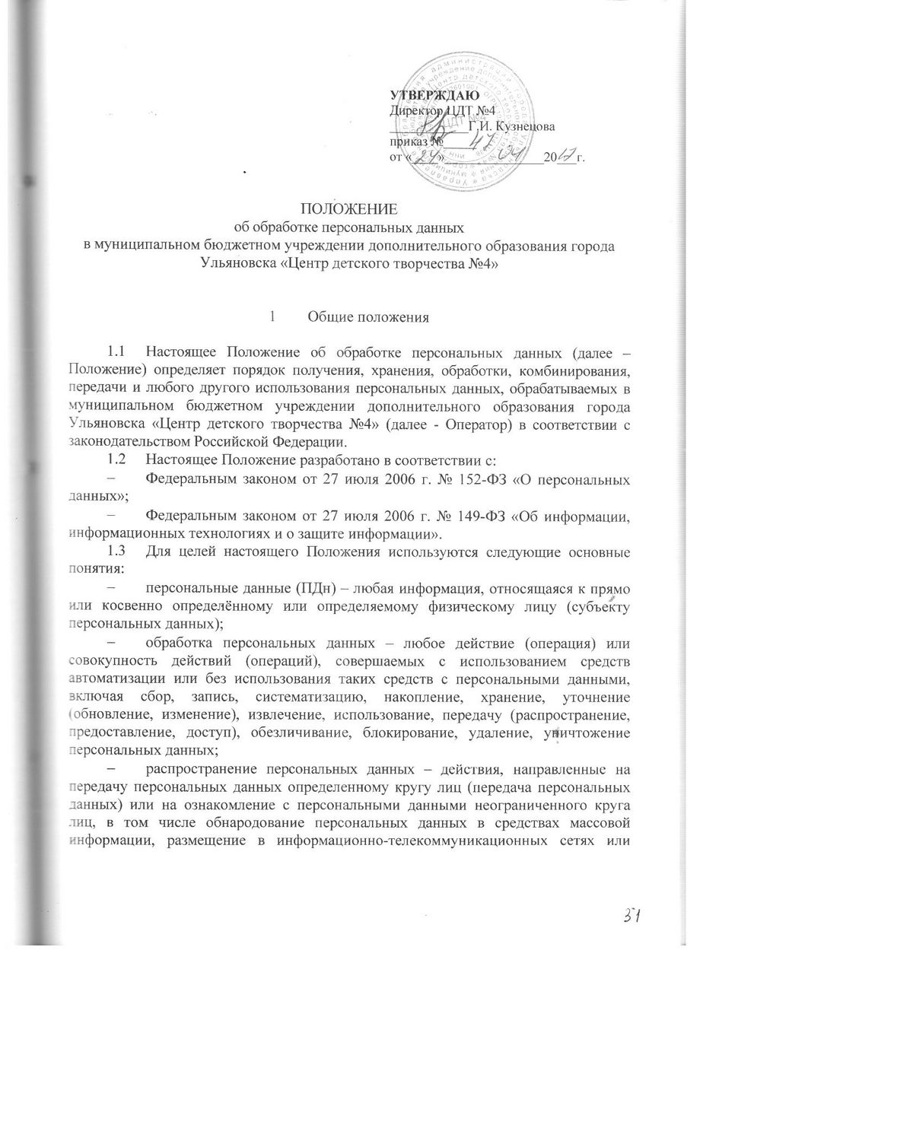

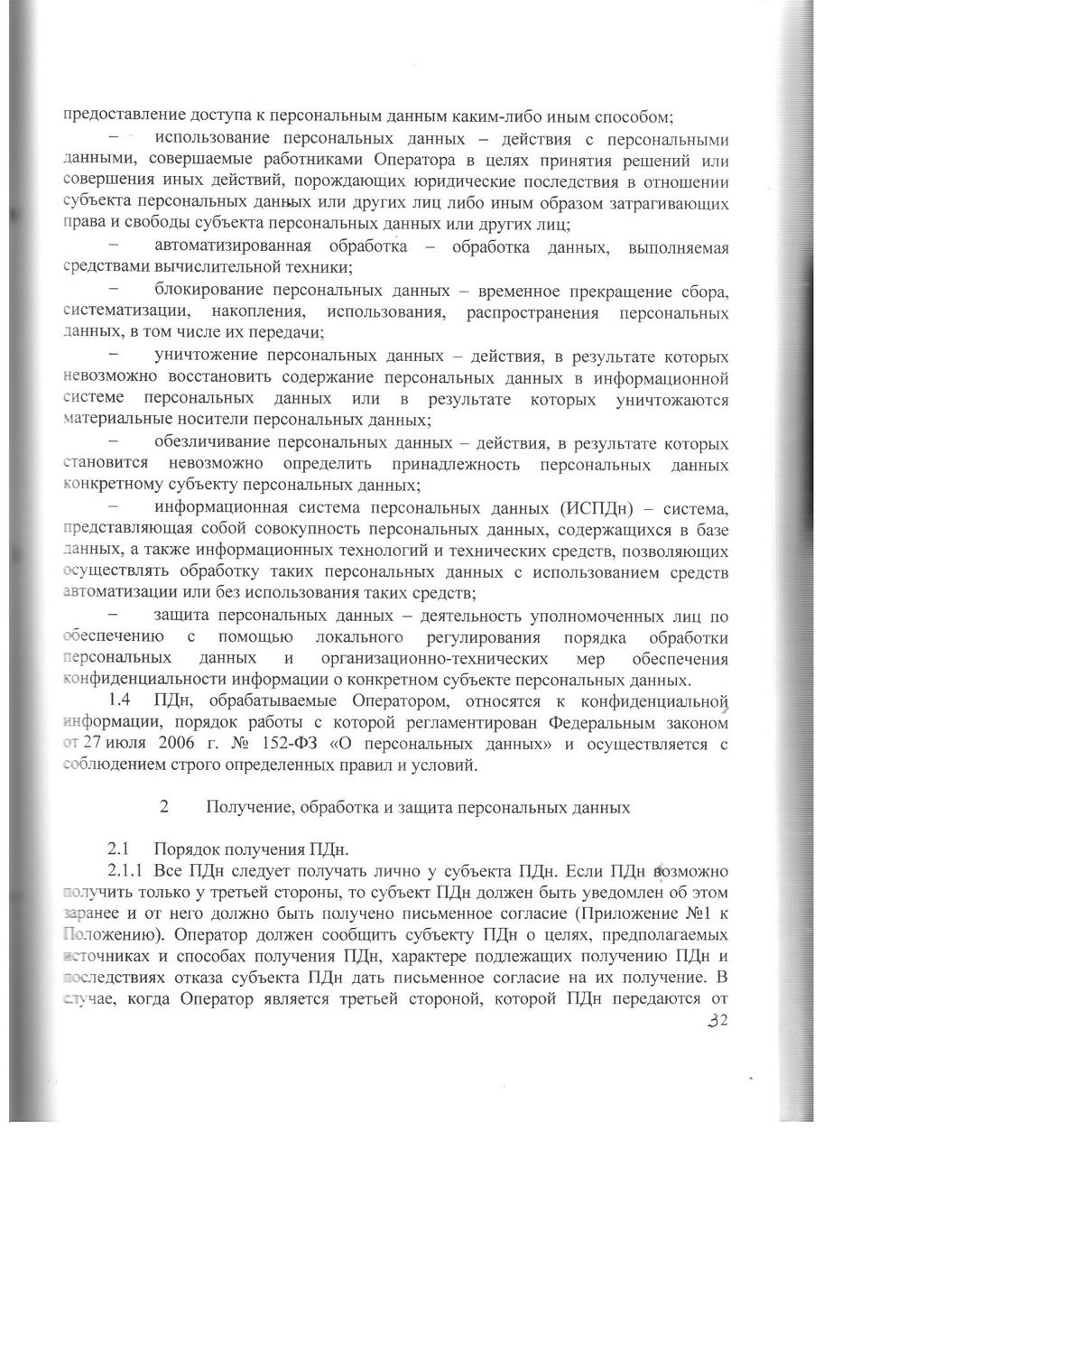

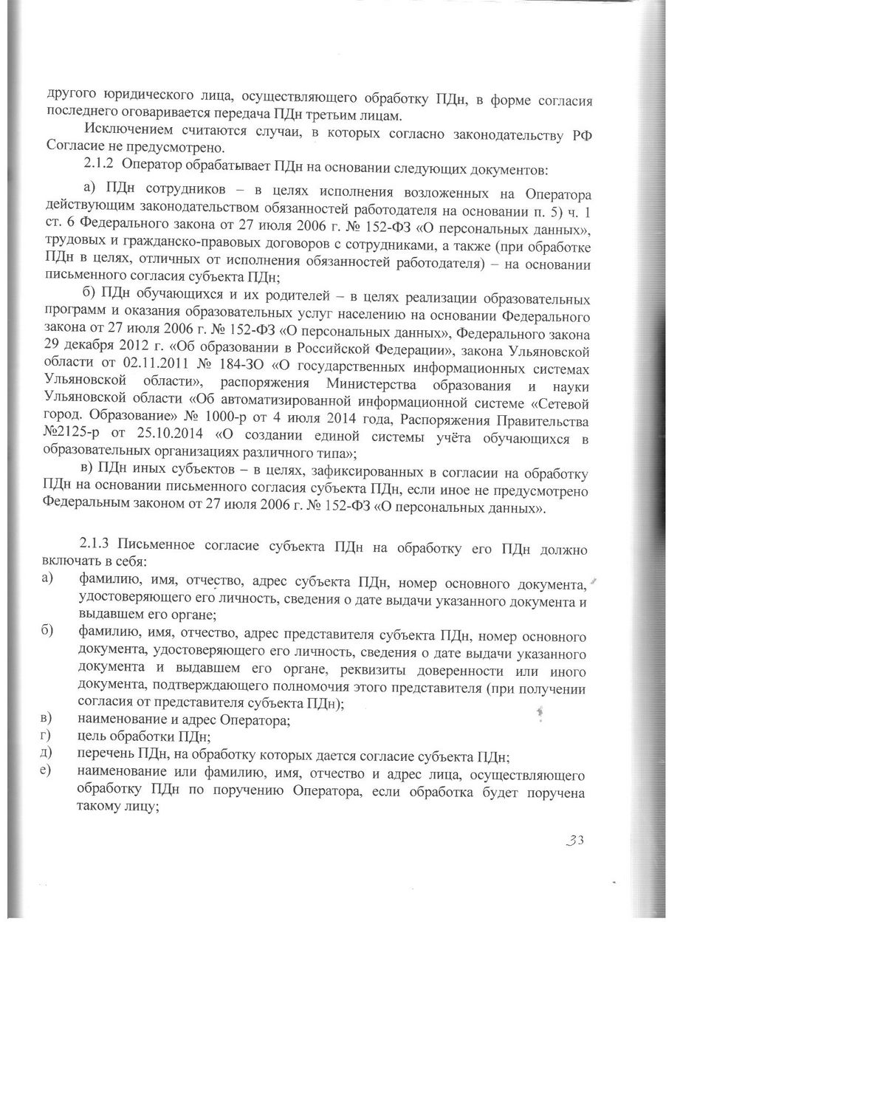

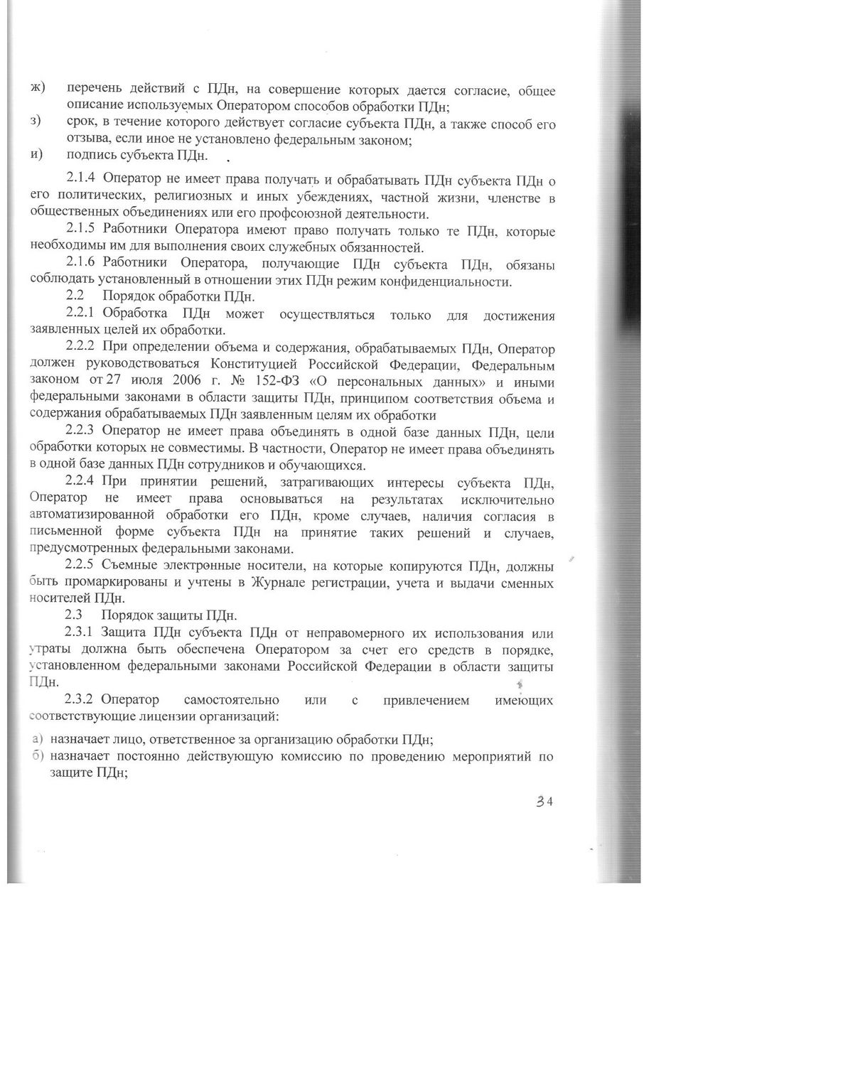

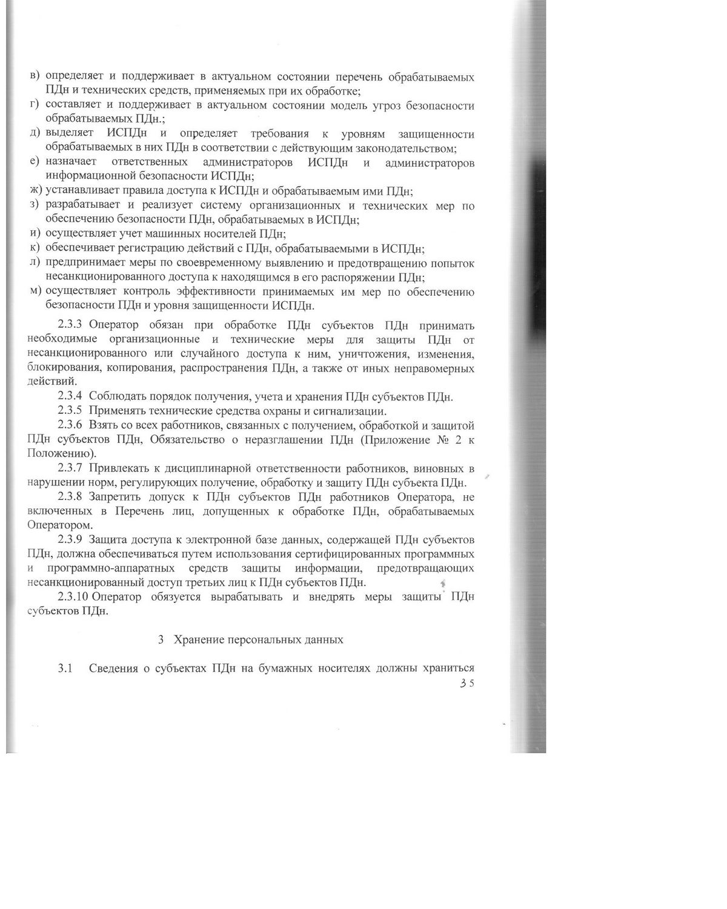

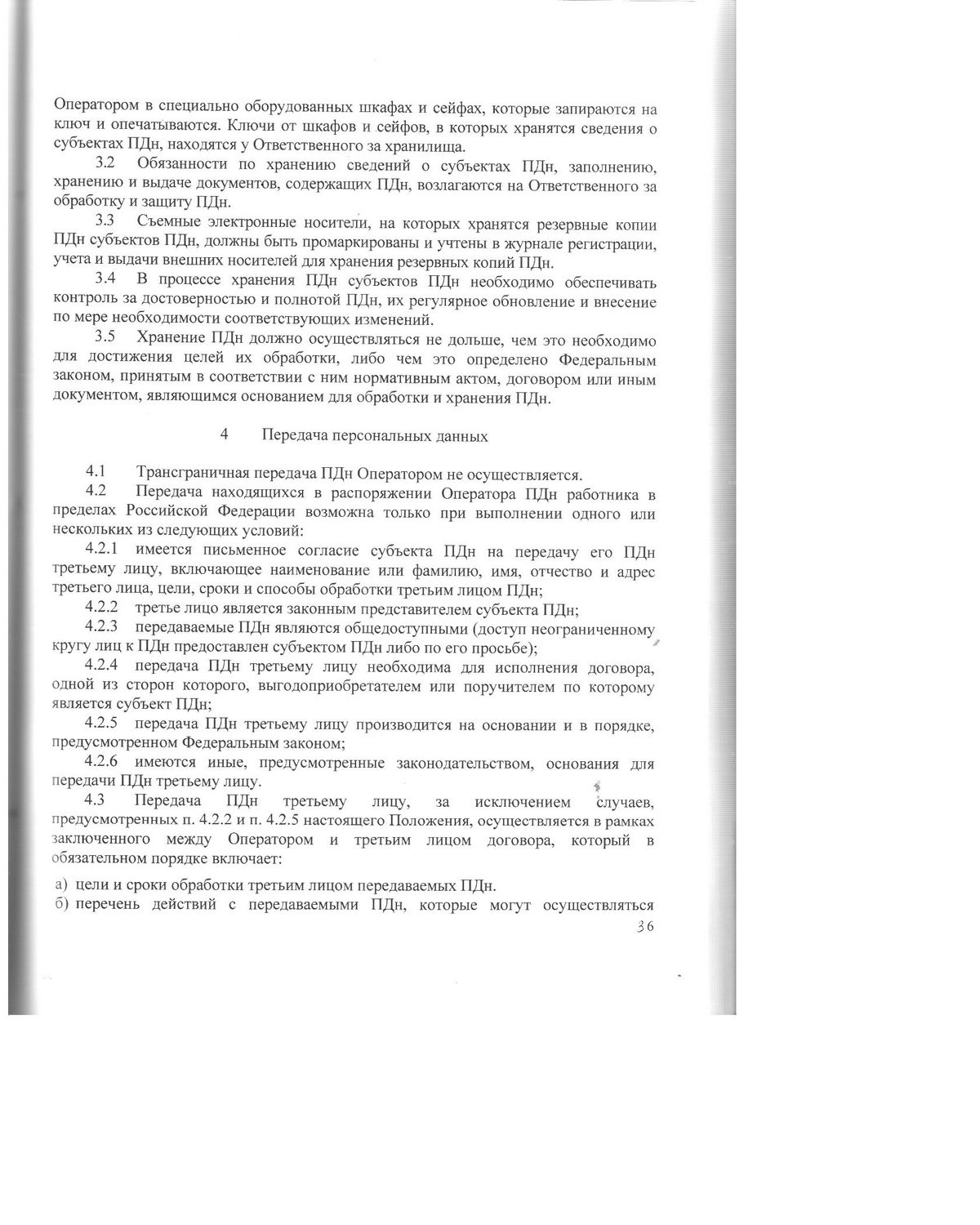

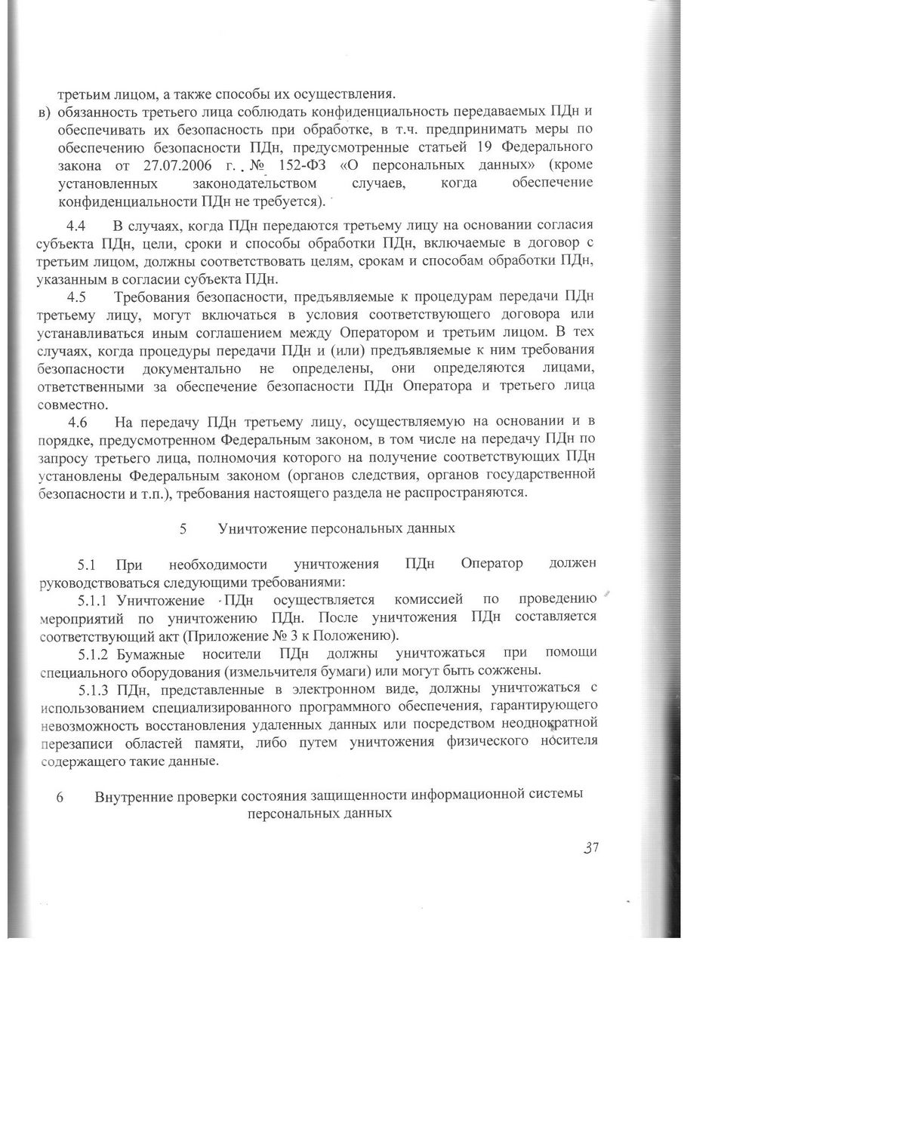

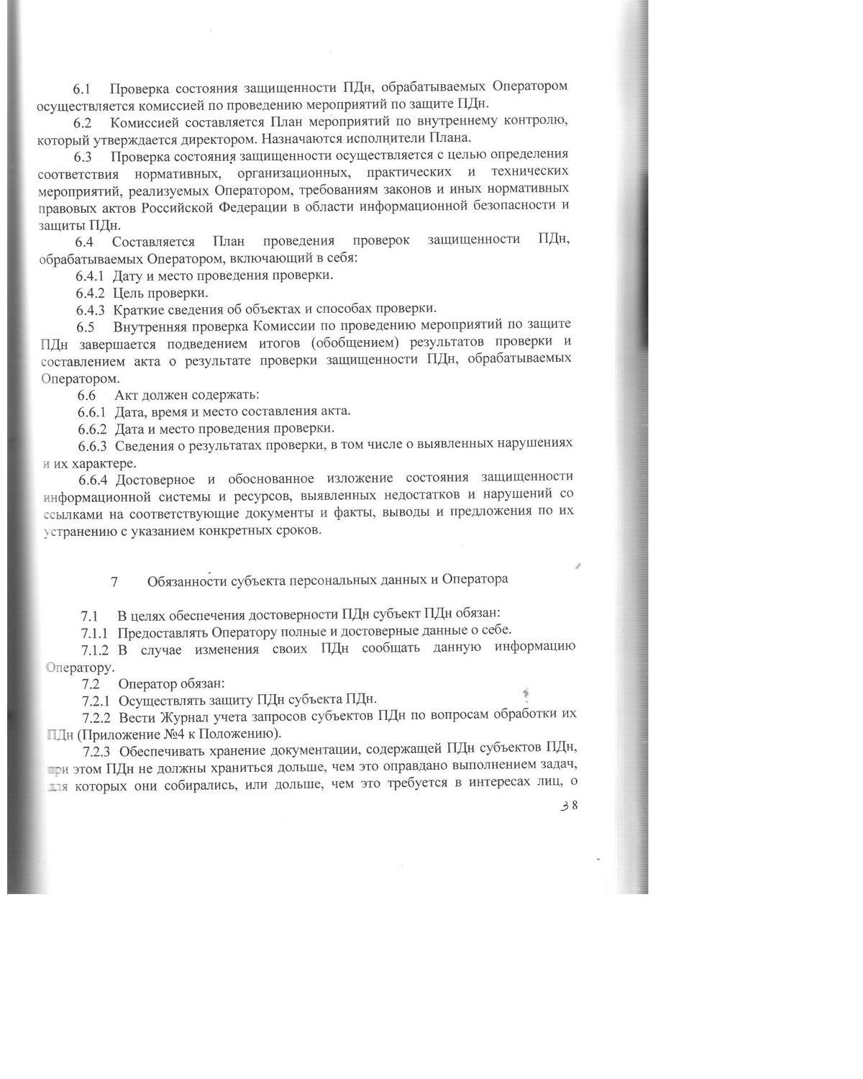

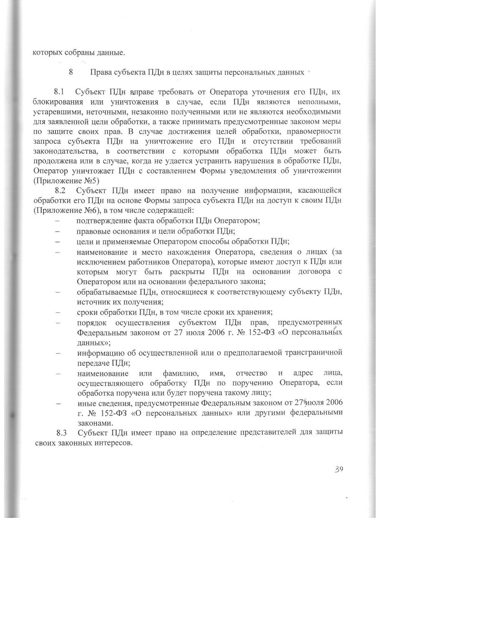

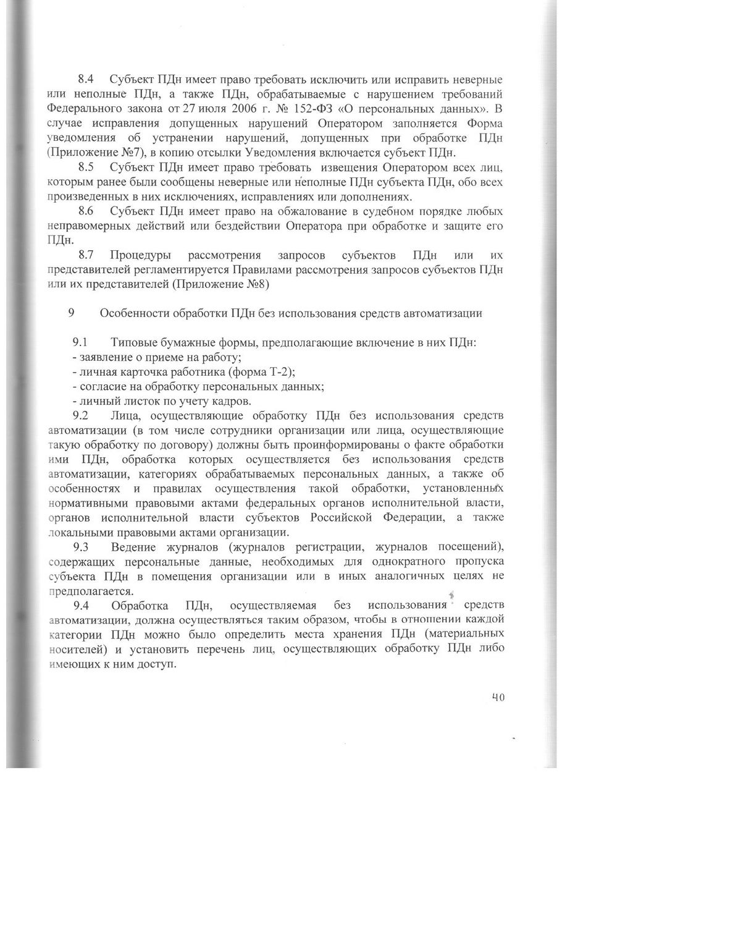

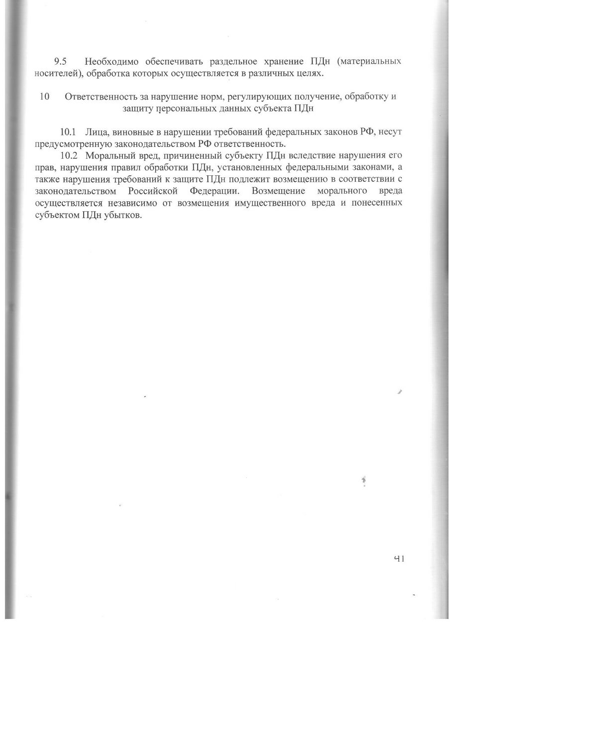
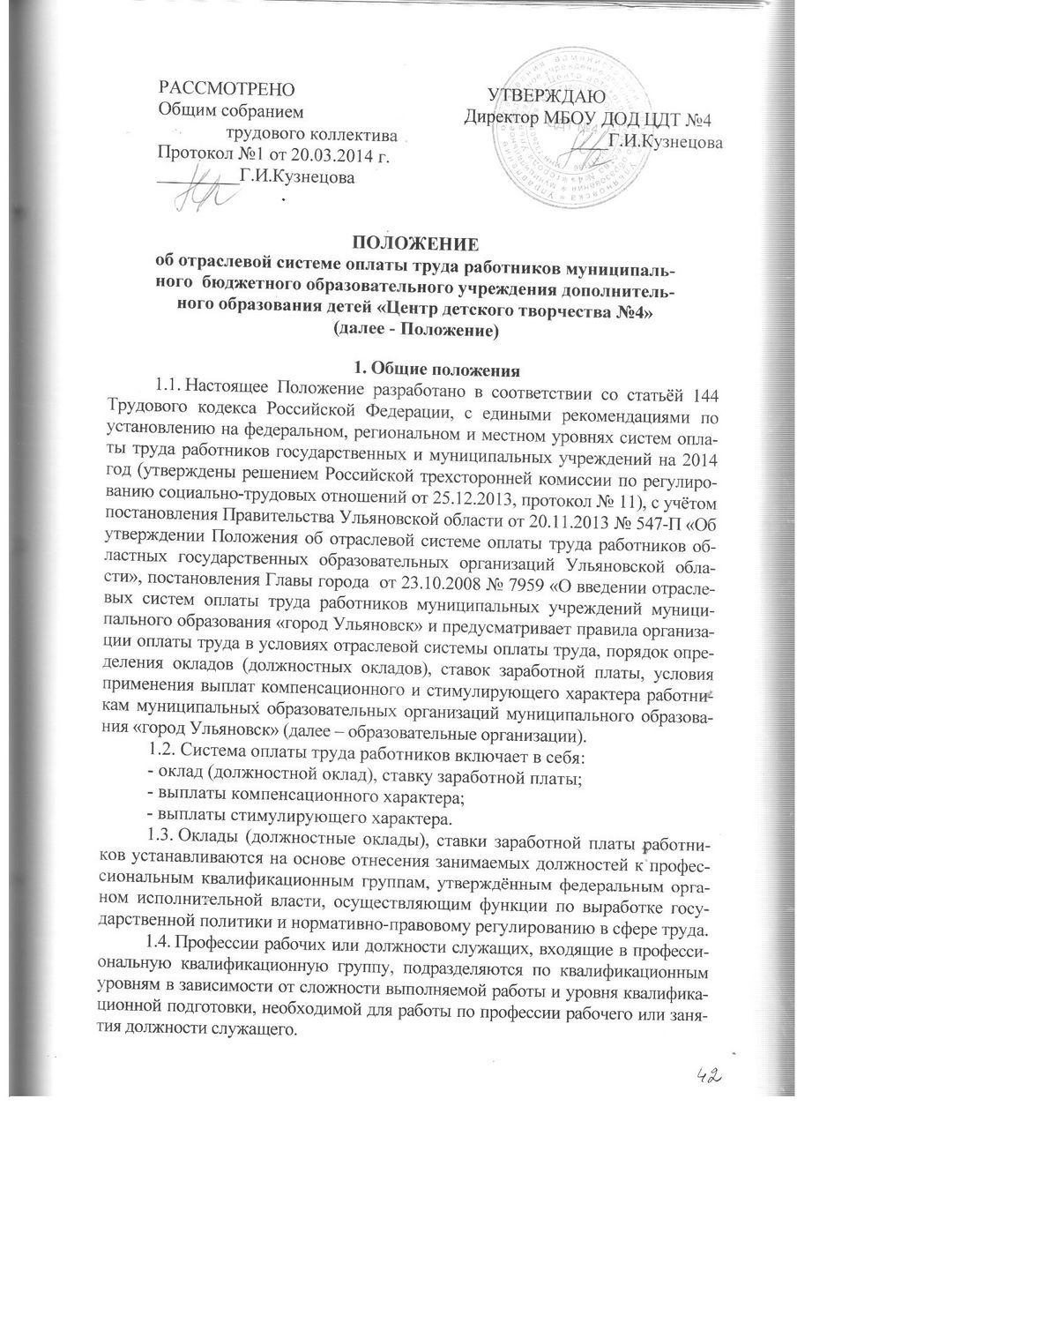

Отнесение рабочих и служащих (за исключением педагогических работников) к квалификационному уровню соответствующей профессиональной квалификационной группы производится по результатам аттестации (тарификации), проводимой в соответствии с положением о порядке проведения аттестации, применяемой в образовательной организации.
1.5. Лица, не имеющие специальной подготовки или стажа работы, установленных в требованиях к квалификации, но обладающие достаточным практическим опытом и выполняющие качественно и в полном объеме возложенные на них должностные обязанности, по рекомендации аттестационной комиссии назначаются на соответствующие должности с установлением окладов (должностных окладов), ставок заработной платы в таких же размерах, как и работникам, имеющим специальную подготовку и стаж работы.
Условия достаточности практического опыта, а также критерии, позволяющие определить качество и полноту выполнения должностных обязанностей, устанавливаются в положении о порядке проведения аттестации, применяемом в образовательной организации.

2. Порядок определения оклада (должностного оклада), ставки заработной платы работников
2.1. Оклады (должностные оклады), ставки заработной платы работников определяются исходя из базовых окладов (базовых должностных окладов), базовых ставок заработной платы, установленных по соответствующим профессиональным квалификационным группам, с учётом повышающего коэффициента, учитывающего сложность выполняемой работы.
2.2. Оклад (должностной оклад), ставка заработной платы определяется по формуле:
ДО = БО пкг + БО пкг х К, где:
ДО – оклад (должностной оклад), ставка заработной платы;
БО пкг – базовый оклад (базовый должностной оклад), базовая ставка заработной платы по профессиональной квалификационной группе;
К – повышающий коэффициент, учитывающий сложность выполняемой работы.
2.3. Размеры базовых окладов (базовых должностных окладов), базовых ставок заработной платы по должностям работников образовательных организаций устанавливаются в соответствии с приложениями № 1 и № 2 к настоящему Положению.
2.4. При наступлении у работника права на изменение размера оклада (должностного оклада), ставки заработной платы в период пребывания его в ежегодном или другом отпуске, а также в период его временной нетрудоспособности выплата заработной платы по повышенному размеру оклада (должностного оклада), ставки заработной платы производится со дня окончания отпуска или временной нетрудоспособности.
2.5. Должностные оклады заместителям руководителей структурных подразделений образовательных организаций устанавливаются на 5-10 процентов ниже должностных окладов руководителей соответствующих структурных подразделений.

3. Выплаты компенсационного характера
3.1. Выплаты компенсационного характера производятся в целях обеспечения оплаты труда в повышенном размере работникам, работа которых связана с особыми условиями трудовой деятельности и характером отдельных видов работ.
Выплаты компенсационного характера устанавливаются в виде доплат и надбавок к окладу (должностному окладу), ставке заработной платы и осуществляются в пределах средств, предусмотренных на оплату труда.
К выплатам компенсационного характера относятся:
- доплаты работникам, занятым на тяжёлых работах, работах с вредными и (или) опасными и иными особыми условиями труда;
- доплаты за работу в условиях, отклоняющихся от нормальных (при выполнении работ различной квалификации, совмещении профессий (должностей), сверхурочной работе, работе в ночное время, выходные и нерабочие праздничные дни, а также при выполнении работ в других условиях, отклоняющихся от нормальных (работа, не входящая в круг основных обязанностей, но непосредственно связанная с производственным процессом, работа в специализированных образовательных организациях с особым режимом работы).
3.2. Работникам за каждый час работы в ночное время (с 22.00 до 06.00) производится доплата в размере 20 процентов оклада (должностного оклада), ставки заработной платы.
3.3. Работникам за работу сверх установленной нормы рабочего времени за фактически отработанные часы сверх нормальной продолжительности рабочего времени производится доплата:
- за первые два часа работы за пределами нормальной продолжительности рабочего времени – в полуторном размере;
- за последующие часы – в двойном размере.
3.4. Работникам за работу в выходные и нерабочие праздничные дни за фактически отработанные часы производится доплата в размере одинарного часового оклада (должностного оклада), одинарной часовой ставки заработной платы сверх оклада (должностного оклада), ставки заработной платы за каждый час работы в выходные и нерабочие праздничные дни, если работа производилась в пределах месячной нормы рабочего времени, и в размере двойного часового оклада (должностного оклада), двойной часовой ставки заработной платы за каждый час работы, если работа производилась сверх месячной нормы рабочего времени.
3.5. Работникам образовательных организаций за выполнение дополнительной работы без освобождения от работы, определённой трудовым договором, на время совмещения профессий (должностей), производится доплата в размере, установленном по соглашению сторон, в зависимости от содержания и объёма дополнительной работы, но не выше фонда оплаты труда по замещаемой должности.
3.5.1Работникам за заведование учебными мастерскими – до 15 процентов должностного оклада, ставки заработной платы.
3.5.2 работникам за обслуживание вычислительной техники при отсутствии штатной должности специалиста с соответствующими функциональными обязанностями - до 5 процентов должностного оклада, ставки заработной платы.
3.6 с особым режимом работы устанавливается ежемесячная доплата в следующих размерах:
Организации и виды деятельности с особым режимом работы, которые дают право на установление доплаты | Размеры  доплаты (%)
1 | 2
Общеобразовательные организации (классы, группы) для обучающихся (воспитанников) с ограниченными возможностями здоровья | 15-20
Индивидуальное обучение на дому детей с ограниченными возможностями здоровья на основании заключения медицинских организаций (педагогическим работникам) | 20
Индивидуальное обучение детей, нуждающихся в длительном лечении в медицинских организациях (педагогическим работникам) | 20
3.7 Выплаты компенсационного характера устанавливаются:
- работникам - в процентах от оклада (должностного оклада), ставки заработной платы, рассчитанной на норму рабочего времени или норму труда (трудовых обязанностей);

4. Выплаты стимулирующего характера
4.1. Выплаты стимулирующего характера устанавливаются работникам с учётом того, что сложность выполняемых ими работ учтена в размерах окладов (должностных окладов), ставок заработной платы.
Выплаты стимулирующего характера направлены на формирование побудительных мотивов к труду, повышение его результативности.
4.2. К выплатам стимулирующего характера относятся:
- выплаты (надбавки) за интенсивность и высокие результаты работы;
- выплаты (надбавки) за качество выполняемых работ;
- выплаты (надбавки) за стаж непрерывной работы, выслугу лет;
- премии по итогам работы.
Работникам устанавливаются надбавки за типы и виды организаций, за классность, за квалификационную категорию (педагогическим работникам).
Кроме того, работникам могут устанавливаться доплаты за наличие учёной степени, надбавки за наличие почётного звания, персональные надбавки, надбавки отдельным категориям работников.
При наличии у педагогического работника двух оснований для установления надбавки (за выслугу лет и за квалификационную категорию) надбавка устанавливается по одному (максимальному) основанию.
4.3. Работникам могут устанавливаться надбавки за интенсивность и высокие результаты работы в зависимости от их фактической нагрузки в размере до 120 процентов оклада (должностного оклада), ставки заработной платы. Перечень критериев интенсивности и высоких результатов работы, от которых зависит конкретный процент надбавки, устанавливается локальным актом.
4.4. Надбавки за качество выполняемых работ устанавливаются работникам по результатам труда за определенный период времени. Основным критерием, влияющим на размер надбавок, является достижение плановых показателей деятельности образовательных организации.
Конкретные значения показателей эффективности деятельности образовательных организаций ежегодно утверждаются учредителем, порядок и условия выплаты надбавки за качество выполняемых работ определяются локальным актом образовательной организаций.

4.5. Надбавка за стаж непрерывной работы, выслугу лет устанавливается педагогическим работникам. Надбавка устанавливается в зависимости от стажа работы по соответствующим должностям и начисляется в соответствии с Порядком назначения и начисления надбавки за стаж непрерывной работы, выслугу лет работникам образовательных организаций (приложение № 4 к Положению).
При наличии у работников образовательных организаций двух и более оснований для установления надбавки размер надбавок устанавливается по одному (максимальному) основанию.
4.6 Педагогическим работникам устанавливается надбавка за квалификационную категорию (уровень квалификационной подготовки).
Надбавка за квалификационную категорию устанавливается с целью стимулирования к качественному результату труда на основе повышения профессиональной квалификации и компетентности и инновационной деятельности.
Аттестация педагогических работников осуществляется в соответствии с Порядком аттестации педагогических работников государственных и муниципальных образовательных учреждений, утвержденным приказом Министерства образования и науки Российской Федерации от 24.03.2010 № 209.
Надбавка за квалификационную категорию устанавливается в следующих размерах:

Тип образовательной организации | При наличии  высшей  квалификационной  категории, % | При наличии  первой  квалификационной  категории, % | При наличии  второй  квалификационной  категории, %
Общеобразовательные  организации, образовательные организации дополнительного образования | 50 | 35 | 22
4.7 Руководителям и специалистам за наличие нагрудных знаков, ученой степени, почетного звания, присвоенных в соответствии с федеральным законодательством и законодательством субъекта Российской Федерации, при соответствии профилю трудовой деятельности или преподаваемых дисциплин могут устанавливаться:
доплата за ученую степень доктора наук - в размере до 30 процентов должностного оклада, ставки заработной платы;
доплата за ученую степень кандидата наук - в размере до 20 процентов должностного оклада, ставки заработной платы;
надбавка за звания, начинающиеся со слова «Народный», - в размере до 50 процентов должностного оклада, ставки заработной платы;
надбавка за звания, начинающиеся со слова «Заслуженный», - в размере до 30 процентов должностного оклада, ставки заработной платы;
надбавка за наличие нагрудного знака «Почетный работник общего образования Российской Федерации» - в размере до 20 процентов должностного оклада, ставки заработной платы;
надбавка за наличие нагрудных знаков, названия которых начинаются со слов «Отличник», «За отличную», - в размере до 20 процентов должностного оклада, ставки заработной платы;
надбавка за наличие нагрудных знаков, названия которых начинаются со слов «За достижения», «За высокие достижения», - в размере до 20 процентов должностного оклада, ставки заработной платы.
При наличии у работника двух оснований (наличие одного или нескольких почетных званий, нагрудных знаков и ученой степени) выплаты устанавливаются по одному (максимальному) основанию.
4.8 Персональная надбавка устанавливается работнику с учётом его профессиональной подготовки, важности выполняемой работы, степени самостоятельности и ответственности при выполнении поставленных задач, опыта и других факторов, установленных локальным актом учреждения.
Установление персональной надбавки принимается директором учреждения в отношении конкретного работника.
4.9 К премиям по итогам работы относятся премии за достижение значимых результатов, своевременное и качественное выполнение установленных показателей, планов, заданий, мероприятий.
4.10 Условия премирования:

Наименование должности | Основание для премирования
Педагогические работники | Достижение обучающимися высоких показателей в сравнении с предыдущим периодом, стабильность и рост качества обучения  Региональный уровень 10%  Муниципальный уровень 5%
Участие в инновационной деятельности, ведение экспериментальной работы, разработка и внедрение авторских программ.
5%

Участие педагога в методической работе (конференциях, семинарах, методических объединениях)
До 10%
Организация и проведение мероприятий, повышающих авторитет и имидж образовательного учреждения
10%
Высокий уровень исполнительской дисциплины (подготовки отчётов, заполнения журналов, ведения личных дел и т.д.)
10%
Сохранение контингента обучающихся в учреждениях дополнительного образования детей
5%

Установление условий премирования, не связанных с результативностью труда, не допускается.

Наименование должности | Основание для премирования
Заместители директоров по учебно-воспитательной работе, внеклассной работе | Организация предпрофильного и профильного обучения
 | Выполнение плана внутреннего контроля, плана воспитательной работы
 | Высокий уровень организации и проведения итоговой и промежуточной аттестации учащихся
 | Высокий уровень организации и контроля (мониторинга) учебно-воспитательного процесса
 | Качественная организация работы общественных органов, участвующих в управлении школой (экспертно-методический совет, педагогический совет, органы ученического самоуправления и т.п.)
 | Сохранение контингента обучающихся в 10-11 классах
 | Высокий уровень организации аттестации педагогических работников образовательных организациях
 | Поддержание благоприятного психологического климата в коллективе
Заместитель директора по административно-хозяйственной части | Обеспечение санитарно-гигиенических условий в помещениях образовательной организации
 | Обеспечение выполнения требований пожарной и электробезопасности, охраны труда
 | Высокое качество подготовки и организации ремонтных работ
Обслуживающий персонал (уборщица, дворник и т.д.) | Проведение генеральных уборок
 | Содержание участка в соответствии с требованиями СанПиН, качественная уборка помещений
 | Оперативность выполнения заявок по устранению технических неполадок
Установление условий премирования, не связанных с результативностью труда, не допускается.
4.11 Для установления премий по итогам работы создается рабочая комиссия, которая организует работу по оценке результативности и эффективности деятельности работников образовательной организации. Результативность и эффективность деятельности работников образовательной организации оценивается в соответствии с перечнем критериев и показателей деятельности с указанием весового коэффициента каждого критерия и показателя в разрезе наименования должностей.
Перечень критериев и показателей деятельности работников образовательной организации утверждается локальным актом образовательной организации по согласованию с профсоюзной организацией или иным органом, представляющим интересы всех или большинства работников образовательной организации.
4.12 По представлению рабочей комиссии премии распределяются коллегиальным органом образовательной организации в соответствии с порядком распределения стимулирующей части фонда оплаты труда работников.
4.13 Работникам может выплачиваться единовременное поощрение в пределах средств на оплату труда в размерах, определенных коллективным договором, локальным нормативным актом, не более одного оклада (должностного оклада), ставки заработной платы в связи с профессиональным праздником, юбилейной и праздничной датами, награждением правительственными и ведомственными знаками отличия, выходом на пенсию.
4.14 Выплаты стимулирующего характера осуществляются в пределах средств, предусмотренных в фондах оплаты труда работников образовательной организации.
Установление надбавок за стаж непрерывной работы, выслугу лет и квалификационную категорию носит обязательный характер.
4.15 При оплате труда педагогических работников надбавки за тип и вид образовательной организации, за выслугу лет и за квалификационную категорию рассчитываются с учетом учебной нагрузки, установленной при тарификации.

5. Порядок и условия
оплаты труда педагогических работников
5.1. Оплата труда педагогических работников определяются с учётом:
- установленной продолжительности рабочего времени (нормы часов педагогической работы за ставку заработной платы);
- объёмов учебной (педагогической) работы;
- порядка исчисления заработной платы педагогических работников на основе тарификации;
- особенностей исчисления почасовой оплаты труда педагогических работников.
5.2. Оплата труда педагогических работников (преподавателей и учителей) осуществляется на основании тарификационных списков, ежегодно утверждаемых на начало учебного года по форме, установленной уполномоченным исполнительным органом государственной власти в сфере образования.
5.3. Руководителям образовательных организаций, их заместителям, руководителям структурных подразделений и другим работникам образовательных организаций устанавливается 40-часовая рабочая неделя.
5.4. Продолжительность рабочего времени (норма часов педагогической работы за ставку заработной платы) для педагогических работников устанавливается нормативными правовыми актами Российской Федерации.
За часы педагогической работы сверх установленной нормы производится дополнительная оплата соответственно получаемой ставке заработной платы.
5.5. Нормируемая часть педагогической работы определяется в астрономических часах и включает в себя проводимые уроки (учебные занятия) и короткие перерывы (перемены) между ними.
Конкретная продолжительность учебных занятий, а также перерывов (перемен) между ними предусматривается уставом с учётом соответствующих санитарно-эпидемиологических правил и нормативов, утверждённых в установленном порядке. Выполнение преподавательской работы регулируется расписанием учебных занятий.
При проведении спаренных учебных занятий неустановленные перерывы могут суммироваться и использоваться для выполнения другой педагогической работы в порядке, предусмотренном правилами внутреннего трудового распорядка.
Выполнение другой части педагогической работы работниками образовательных организаций, ведущими преподавательскую работу, осуществляется в течение рабочего времени, которое не конкретизировано по количеству часов, регулируется их должностными обязанностями, графиками и планами работы, в том числе личными планами педагогического работника, и может быть связано с:
- участием в работе педагогических, методических советов, по проведению родительских собраний, консультаций, оздоровительных, воспитательных и других мероприятий, предусмотренных образовательной программой;
- организацией и проведением методической, диагностической и консультативной помощи родителям или законным представителям, семьям, обучающим детей на дому в соответствии с медицинским заключением;
- временем, затрачиваемым непосредственно на подготовку к работе по обучению и воспитанию обучающихся, воспитанников, изучению их индивидуальных способностей, интересов и склонностей, а также их семейных обстоятельств и жилищно-бытовых условий;
- дежурствами в период образовательного процесса, которые при необходимости могут организовываться в целях подготовки к проведению занятий, наблюдения за выполнением режима дня обучающимися (воспитанниками), обеспечения порядка и дисциплины в течение учебного времени, во время перерывов между занятиями, устанавливаемых обучающимся (воспитанникам) для отдыха различной степени активности. При составлении графика дежурств педагогических работников в образовательной организации учитываются режим работы образовательной организации, режим рабочего времени каждого педагогического работника в соответствии с расписанием учебных занятий, общим планом мероприятий либо другие особенности работы, чтобы не допускать случаев длительного дежурства педагогических работников, дежурства в дни, когда учебная нагрузка отсутствует или незначительна. К дежурству по образовательной организации педагогические работники привлекаются не ранее чем за 20 минут до начала учебных занятий и не позднее 20 минут после окончания их последнего учебного занятия;
- выполнением дополнительно возложенных на педагогических работников обязанностей, непосредственно связанных с образовательным процессом.
5.6 Объём учебной нагрузки педагогических работников устанавливается исходя из количества часов по учебному плану и программам, обеспеченности кадрами, других конкретных условий в учреждении.
Педагогическим работникам, в том числе ведущим преподавательскую работу помимо основной работы, учебная нагрузка на новый учебный год устанавливается директором. Эта работа завершается до ухода работников в отпуск в целях определения объёма учебной нагрузки на новый учебный год, предупреждения работников о возможном уменьшении (увеличении) учебной нагрузки в случае изменения количества учащихся. При установлении учебной нагрузки на новый учебный год педагогическим работникам, для которых данная образовательная организация является местом основной работы, сохраняются, как правило, ее объём и преемственность преподавания предметов в классах. Объём учебной нагрузки, установленный педагогическим работникам в начале учебного года, не может быть уменьшен по инициативе работодателя в текущем учебном году, за исключением случаев уменьшения количества часов по учебным планам и программам, сокращения количества обучающихся, групп.
Объём учебной нагрузки педагогических работников больше или меньше нормы часов, за которые выплачивается оклад (должностной оклад), ставка заработной платы устанавливается только с их письменного согласия.
На педагогических работников, для которых данная образовательная организация является местом основной работы, могут возлагаться обязанности по обучению детей на дому в соответствии с медицинским заключением, а также по проведению занятий по физической культуре с обучающимися, отнесёнными по состоянию здоровья к специальной медицинской группе. В данном случае учебные часы, предусмотренные на эти цели, включаются в их учебную нагрузку на общих основаниях.
Педагогическим работникам, находящимся к началу учебного года в отпуске (по уходу за ребенком до достижения им возраста трёх лет либо в ином отпуске), учебная нагрузка устанавливается при её распределении на очередной учебный год на общих основаниях, а затем передаётся для выполнения другим педагогическим работникам на соответствующий период.
Предоставление преподавательской работы лицам, выполняющим ее помимо основной работы в той же образовательной организации (включая руководителей), а также педагогическим, руководящим и иным работникам других образовательных организаций, работникам предприятий, учреждений и организаций (включая работников органов, осуществляющих управление в сфере образования, и учебно-методических кабинетов) осуществляется с учетом мнения представительного органа работников и при условии, если учителя и преподаватели, для которых данная образовательная организация является местом основной работы, обеспечены преподавательской работой по своей специальности в объеме не менее чем на 1 должностной оклад.
Учебная нагрузка педагогических работников образовательных организаций дополнительного образования детей устанавливается в порядке, предусмотренном настоящим пунктом.
5.7Преподавательская работа указанных работников сверх установленных норм, за которые им выплачивается должностной оклад, а также преподавательская работа руководящих и других работников образовательных организаций без занятия штатной должности в той же образовательной организации оплачивается дополнительно в порядке, предусмотренном по выполняемой преподавательской работе.
Выполнение преподавательской работы сверх установленных норм допускается в основное рабочее время с согласия работодателя.
5.9. Руководящие работники образовательных организаций, а также педагогические работники (социальные педагоги, старшие вожатые, воспитатели и т.д.), не имеющие учебной (педагогической) нагрузки по своей основной работе, могут на условиях почасовой оплаты вести преподавательскую работу или занятия в объединениях (кружках, секциях, клубах и других) в той же образовательной организации, но не более 9 часов в неделю, если они по основной работе получают полный размер должностного оклада.
При отсутствии педагогических работников по соответствующим предметам они могут вести преподавательскую работу не более 12 часов в неделю. В случае когда указанные работники получают по основной работе 0,5 размера должностного оклада, ставки заработной платы, им разрешается вести преподавательскую работу не более 3 часов в день (18 часов в неделю).
Выполнение преподавательской работы руководителями образовательных организаций осуществляется по согласованию с органом местного самоуправления, в ведении которого находится образовательная организация.
Оплата труда привлеченных специалистов осуществляется на условиях почасовой оплаты труда.

6. Порядок и условия оплаты труда руководителей

образовательных организаций, их заместителей и главных бухгалтеров

6.1. Заработная плата руководителей образовательных организаций, их заместителей и главных бухгалтеров состоит из должностного оклада, выплат компенсационного и стимулирующего характера.
Заработная плата руководителей образовательных организаций устанавливается при заключении с ними трудовых договоров лицами, уполномоченными заключать трудовые договоры с руководителями соответствующих образовательных организаций.
Заработная плата заместителей руководителей и главных бухгалтеров образовательных организаций устанавливается руководителями соответствующих образовательных организаций.
6.2. Предельный уровень соотношения размера средней заработной платы руководителя образовательной организации и размера средней заработной платы работников соответствующей организации устанавливается в кратности от 1 до 5.
Порядок и критерии определения величины должностного оклада руководителя образовательной организации, а также конкретная величина кратности соотношения размера средней заработной платы руководителя образовательной организации и размера средней заработной платы работников соответствующей организации устанавливаются локальным актом отраслевого (функционального) органа администрации города Ульяновска, осуществляющего функции и полномочия учредителя муниципальных образовательных организаций.
6.3. Размеры должностных окладов заместителей руководителей и главных бухгалтеров образовательных организаций устанавливаются на 10-30 процентов ниже должностных окладов руководителей соответствующих образовательных организаций.
6.4. Выплаты компенсационного и стимулирующего характера устанавливаются руководителям образовательных организаций, их заместителям и главным бухгалтерам в соответствии с перечнями видов выплат компенсационного и стимулирующего характера, предусмотренными настоящим Положением.
6.5. Выплаты стимулирующего характера руководителю образовательной организации устанавливаются с учётом результатов деятельности образовательной организации, объёма, сложности работы, выполняемой руководителем, в соответствии с положением о материальном стимулировании руководителей образовательных организаций, разработанным и утвержденным учредителем образовательной организации.
Выплаты стимулирующего характера заместителям руководителя и главным бухгалтерам образовательных организаций осуществляются в соответствии с положением о материальном стимулировании работников образовательных организаций.
6.6. Размер выплат стимулирующего характера (надбавки за качество выполняемых работ, за интенсивность и высокие результаты работы, премий по итогам работы) руководителю образовательной организации в пределах фонда оплаты труда, сформированного за счёт средств бюджета муниципального образования «город Ульяновск», не может превышать среднего размера соответствующих выплат работникам образовательной организации более чем в два раза.

6.7. Все виды выплат компенсационного и стимулирующего характера руководителю образовательной организации устанавливаются учредителем образовательной организации.

7. Иные вопросы организации оплаты труда
7.1. Выплаты компенсационного и стимулирующего характера могут устанавливаться как в процентном отношении к окладу (должностному окладу), ставке заработной платы, так и в абсолютной величине.
Во всех случаях, когда выплаты компенсационного и стимулирующего характера устанавливаются в процентах к окладу (должностному окладу), ставке заработной платы, абсолютный размер каждой из них исчисляется исходя из оклада (должностного оклада), ставки заработной платы без учета других выплат.
Выплаты компенсационного и стимулирующего характера, установленные в процентах к окладу (должностному окладу), ставке заработной платы, выплачиваются пропорционально отработанному времени.
7.2. Работникам, занимающим штатные должности по совместительству, все виды выплат компенсационного и стимулирующего характера назначаются и выплачиваются по совмещаемым должностям в порядке и на условиях, предусмотренных для основных работников.
7.3. При выполнении обязанностей временно отсутствующего работника с освобождением от своей основной работы оплата труда работника производится по выполняемой работе, но не ниже среднего заработка по основной работе.
7.4. В целях повышения эффективности работы, рационального использования рабочего времени, заинтересованности педагогических работников может применяться почасовая форма оплаты труда:
- за часы учебных занятий, выполненных в порядке замещения отсутствующих по болезни или другим причинам педагогических работников, продолжавшегося не свыше двух месяцев;
- за часы педагогической работы с обучающимися по заочной форме обучения и детьми, находящимися на длительном лечении, сверх объёма, установленного им при тарификации;
- за часы преподавательской работы в объёме 300 часов в год в другой образовательной организации (в одном или нескольких) сверх учебной нагрузки, выполняемой по совместительству на основе тарификации;
7.5. Руководители образовательных организаций для проведения учебных занятий с обучающимися имеют право привлекать высококвалифицированных специалистов, если это целесообразно и не ущемляет интересов работников, для которых данная образовательная организация является основным местом работы.
Оплата труда привлеченных специалистов осуществляется в пределах имеющихся средств и в порядке, установленном законодательством Российской Федерации.
7.6. Уровень образования педагогических работников при установлении окладов (должностных окладов), ставок заработной платы определяется на основании документов об образовании и (или) квалификации независимо от специальности, которую они получили (за исключением тех случаев, когда это особо оговорено).
Требования к уровню образования и порядок его определения устанавливаются нормативными правовыми актами Российской Федерации.
7.7. Основным документом для определения стажа педагогической работы является трудовая книжка.
Стаж педагогической работы, не подтвержденный записями в трудовой книжке, может быть установлен на основании надлежаще оформленных справок, подписанных руководителями соответствующих образовательных организаций и скрепленных печатью. Справки выдаются на основании документов, подтверждающих стаж работы по специальности (приказы, послужные и тарификационные списки, книги учета личного состава, табельные книги, архивные описи и т.д.). В справке указываются наименование образовательной организации, должность и время работы в этой должности, дата выдачи справки, а также сведения, на основании которых выдана справка.
Установление стажа педагогической работы при определении должностного оклада, ставки заработной платы педагогическим работникам регламентируется нормативными правовыми актами Российской Федерации.
7.8. Работникам в пределах средств на оплату труда может быть оказана материальная помощь в связи с тяжелым заболеванием, требующим продолжительного и (или) дорогостоящего лечения, при вступлении в брак, рождении (усыновлении) ребенка, в случае смерти супруга (супруги) и (или) близких родственников, тяжёлым материальным положением в размерах, определенных коллективным договором, нормативным актом образовательной организации, но не более двух окладов (должностных окладов), ставок заработной платы.
7.9. В целях доведения месячной заработной платы до уровня не ниже минимального размера оплаты труда работникам, полностью отработавшим за этот период норму рабочего времени и выполнившим нормы труда (трудовых обязанностей), в соответствии со статьей 133 Трудового кодекса Российской Федерации устанавливаются доплаты в размере разницы между минимальным размером оплаты труда и величиной рассчитанной заработной платы.
При отработке работниками образовательной организации месячной нормы рабочего времени не полностью, а также при работе по совместительству доведение месячной заработной платы до уровня не ниже минимального размера оплаты труда осуществляется пропорционально отработанному времени.

8. Формирование и структура фонда оплаты труда
работников

8.1. Фонд оплаты труда работников формируется на календарный год исходя из размеров субсидий, предоставленных образовательным организациям на возмещение нормативных затрат, связанных с оказанием ими в соответствии с муниципальным заданием муниципальных услуг (выполнением работ) и средств, поступающих от приносящей доход деятельности.
8.2. Фонд оплаты труда работников состоит из базового фонда и фонда стимулирования.
Из средств базового фонда производится выплата окладов (должностных окладов), ставок заработной платы работников , а также предоставляются выплаты компенсационного характера. Из средств фонда стимулирования осуществляются выплаты стимулирующего характера.
При формировании средств на оплату труда предусматриваются средства на установление надбавки за качество выполняемых работ педагогическим работникам и административно-управленческому персоналу образовательных организаций, реализующих основные общеобразовательные программы, в размере не менее 22 процентов фонда оплаты труда этой категории работников.
8.3. Руководитель самостоятельно разрабатывает и утверждает структуру и штатное расписание образовательного учреждения в пределах выделенного фонда оплаты труда по согласованию с учредителем образовательной организации. Численный состав работников должен быть достаточен для гарантированного выполнения установленных функций, задач и объема работы.
Руководитель имеет право устанавливать низкоквалифицированным рабочим нормированные задания, часовую оплату труда.
8.4. В случае оптимизации структуры и численности работников ассигнований на оплату труда не уменьшаются. Экономия фонда оплаты труда в связи с оптимизацией структуры и численности работников образовательных организаций может быть использована на стимулирующие выплаты.
8.5. Средства на оплату труда, формируемые за счет средств бюджета муниципального образования «город Ульяновск», могут направляться образовательной организацией на выплаты стимулирующего характера. При этом объем средств на выплаты стимулирующего характера формируется в размере не более 75 процентов от фонда оплаты труда.
Средства на оплату труда, поступающие от приносящей доход деятельности, могут направляться на выплаты стимулирующего характера.
Приложение № 1
к Положению

Размеры
базовых окладов (базовых должностных окладов), базовых ставок заработной платы по должностям работников образования муниципальных образовательных организаций муниципального образования «город Ульяновск»

Размеры базовых окладов (базовых должностных окладов), базовых ставок заработной платы по должностям работников образования устанавливаются по профессиональным квалификационным группам, утвержденным приказом Министерства здравоохранения и социального развития Российской Федерации от 05.05.2008 № 216 н «Об утверждении профессиональных квалификационных групп должностей работников образования».
1. По должностям, отнесенным к профессиональным квалификационным группам должностей работников учебно-вспомогательного персонала:
4 788 рублей – для общеобразовательных организаций;
5 803 рублей – для иных образовательных организаций.

Должности, отнесенные к профессиональной квалификационной группе «Должности работников учебно-вспомогательного персонала первого

уровня»

Квалификационные уровни | Должности, отнесенные к квалификационным уровням, и повышающие коэффициенты К
1 квалификационный уровень | Помощник воспитателя, секретарь учебной части,  вожатый.  Повышающий коэффициент К = 0,00

Должности, отнесенные к профессиональной квалификационной группе «Должности работников учебно-вспомогательного персонала второго

уровня»

Квалификационные уровни | Должности, отнесенные к квалификационным уровням, и повышающие коэффициенты К
1 квалификационный уровень | Младший воспитатель.  Повышающий коэффициент К = 0,22
2 квалификационный уровень | Диспетчер учреждения.  Повышающий коэффициент К = 0,24

2. По должностям, отнесенным к профессиональной квалификационной группе должностей педагогических работников:
7 385 рублей - для образовательных организаций, реализующих основные общеобразовательные программы дошкольного образования;
6 531 рубль – для общеобразовательных организаций, осуществляющих образовательную деятельность по образовательным программам начального общего, основного и (или) среднего общего образования, и организаций, дополнительного образования, реализующих дополнительные образовательные программы;
5 369 рублей – для иных образовательных организаций.

Должности, отнесенные к профессиональной квалификационной группе «Должности педагогических работников»

Квалификационные уровни | Должности, отнесенные к квалификационным уровням, и повышающие коэффициенты К
1 квалификационный уровень | Инструктор по труду, инструктор по физической культуре, музыкальный руководитель, старший вожатый.  Повышающий коэффициент К = 0,00
2 квалификационный уровень | Концертмейстер, педагог дополнительного образования, педагог-организатор, социальный педагог, тренер-преподаватель, инструктор-методист.  Повышающий коэффициент К = 0,03
3 квалификационный уровень | Воспитатель, педагог-психолог, старший тренер- преподаватель, методист, старший инструктор-методист, старший педагог дополнительного образования.  Повышающий коэффициент К = 0,05
4 квалификационный уровень | Преподаватель, старший воспитатель, учитель, преподаватель-организатор основ безопасности жизнедеятельности, руководитель физического воспитания, старший методист, учитель-дефектолог, учитель-логопед (логопед), педагог-библиотекарь.  Повышающий коэффициент К = 0,06

3. По должностям, отнесенным к профессиональной квалификационной группе должностей руководителей структурных подразделений:
9 210 рублей - для общеобразовательных организаций;
8 348 рублей - для иных образовательных организаций.

Должности, отнесенные к профессиональной квалификационной группе «Должности руководителей структурных подразделений»

Квалификационные уровни | Должности, отнесенные к квалификационным уровням, и повышающие коэффициенты К
1 квалификационный уровень | Заведующий (начальник) структурным подразделением: кабинетом, отделом и другими структурными подразделениями, реализующими общеобразовательную программу и образовательную программу дополнительного образования детей.  Повышающий коэффициент К = 0,00
2 квалификационный уровень | Заместитель руководителя (директора, начальника, заведующего) образовательного учреждения, заведующий (начальник) обособленным структурным подразделением, реализующим общеобразовательную программу и образовательную программу дополнительного образования детей.  Повышающий коэффициент К = 0,07

Приложение № 2
к Положению

Размеры

базовых окладов (базовых должностных окладов) работников

муниципальных образовательных организаций муниципального образования «город Ульяновск» по общеотраслевым профессиям рабочих
и должностям служащих
Размеры базовых окладов (базовых должностных окладов) работников, осуществляющих профессиональную деятельность по общеотраслевым профессиям рабочих и должностям служащих, устанавливаются по соответствующим профессиональным квалификационным группам, утвержденным приказами Министерства здравоохранения и социального развития Российской Федерации от 29.05.2008 № 247 н «Об утверждении профессиональных квалификационных групп общеотраслевых должностей руководителей, специалистов и служащих» и от 29.05.2008 № 248 н «Об утверждении профессиональных квалификационных групп общеотраслевых профессий рабочих».
1. По профессиям рабочих, отнесенным к профессиональной квалификационной группе общеотраслевых профессий рабочих первого уровня, базовый оклад - 3 812 рублей.

Квалификационный уровень | Повышающий коэффициент К
1 квалификационный уровень | Повышающий коэффициент в соответствии с разрядами Единого тарифно-квалификационного справочника работ и профессий рабочих (далее - ETKC) по характеристике (примерам) работ:  1 разряд ETKC – К = 0,0  2 разряд ETKC – К = 0,07  3 разряд ETKC – К = 0,14
2 квалификационный уровень (профессии рабочих, отнесенные к 1 квалификационному уровню, при выполнении работ по профессии с производным наименованием «старший» (старший по смене) | Повышающий коэффициент в соответствии с разрядами ETKC по характеристике (примерам) работ:  1 разряд ETKC – К = 0,05  2 разряд ETKC – К = 0,12  3 разряд ETKC – К = 0,19
2. По профессиям рабочих, отнесенным к профессиональной квалификационной группе общеотраслевых профессий рабочих второго уровня, базовый оклад - 5 097 рублей.
Квалификационный уровень | Повышающий коэффициент К
1 квалификационный уровень | К = 0,00
2 квалификационный уровень | К = 0,10
3 квалификационный уровень | К = 0,19
4 квалификационный уровень | К = 0,37
3. По должностям служащих, отнесенным к профессиональной квалификационной группе общеотраслевых должностей служащих первого уровня, базовый должностной оклад - 4 193 рубля.

Квалификационный уровень | Повышающий коэффициент К
1 квалификационный уровень | К = 0,0
2 квалификационный уровень | К = 0,05
4. По должностям служащих, отнесенным к профессиональной квалификационной группе общеотраслевых должностей служащих второго уровня, базовый должностной оклад - 4 634 рубля.

Квалификационный уровень | Повышающий коэффициент К
1 квалификационный уровень | К = 0,00
2 квалификационный уровень | К = 0,10
3 квалификационный уровень | К = 0,50
4 квалификационный уровень | К = 0,55
5 квалификационный уровень | К = 0,65
5. По должностям служащих, отнесенным к профессиональной квалификационной группе общеотраслевых должностей служащих третьего уровня, базовый должностной оклад - 5 330 рублей.
Квалификационный уровень | Повышающий коэффициент К
1 квалификационный уровень | K = 0,00
2 квалификационный уровень | К = 0,10
3 квалификационный уровень | К = 0,15
4 квалификационный уровень | К = 0,25
5 квалификационный уровень | К = 0,30
6. По должностям служащих, отнесенным к профессиональной квалификационной группе общеотраслевых должностей служащих четвертого уровня, базовый должностной оклад - 7 617 рублей.
Квалификационный уровень | Повышающий коэффициент К
1 квалификационный уровень | К = 0,00
2 квалификационный уровень | К = 0,28
3 квалификационный уровень | К = 0,45

Приложение № 3
к Положению

Порядок
назначения и начисления надбавки за стаж непрерывной работы, выслугу лет работникам муниципальных образовательных организаций

1. Исчисление стажа работы, дающего право на назначение надбавки

В общий трудовой стаж, дающий право на назначение надбавки к должностному окладу за стаж непрерывной работы, выслугу лет (далее - надбавка) включаются:
1) время работы на соответствующих должностях (как по месту основной работы, так и по совместительству);
2) время частично оплачиваемого отпуска по уходу за ребёнком до достижения им возраста полутора лет и дополнительного отпуска без сохранения заработной платы по уходу за ребёнком до достижения им возраста трех лет (для женщин, состоящих в трудовых отношениях с образовательной организации);
3) время отпуска по беременности и родам, а также период временной нетрудоспособности;
4) служба в Вооруженных Силах Российской Федерации, если службе непосредственно предшествовала работа в образовательных учреждениях и если сразу после увольнения из Вооруженных Сил Российской Федерации последовала работа в образовательных учреждениях, при условии, что перерыв между увольнением со службы и поступлением на работу в образовательную организацию не превысил трёх месяцев.

2. Назначение и начисление надбавки

2.1. Надбавка устанавливается в следующих размерах:
для педагогических работников по должностям:
Наименование должности | Процент от оклада (должностного оклада), ставки заработной платы за стаж педагогической работы
 | от 1 до 2 лет | от 2 до 5 лет | от 5 до 10 лет | свыше 10 лет
1 | 2 | 3 | 4 | 5
Концертмейстер, социальный педагог, педагог дополнительного образования, педагог-организатор, тренер-преподаватель, педагог-библиотекарь | 3 | 7 | 13 | 17
1 | 2 | 3 | 4 | 5
Учитель, преподаватель, воспитатель, старший воспитатель, педагог-психолог, старший тренер-преподаватель | - | 5 | 12 | 17
Инструктор по физической культуре, музыкальный руководитель, старший вожатый | 3 | 11 | 15 | 17
Учитель-дефектолог, учитель-логопед, логопед | - | 5 | 11 | 17
Методист, инструктор-методист, старший инструктор-методист | - | - | 6 | 12
Преподаватель-организатор основ безопасности жизнедеятельности, руководитель физического воспитания, старший педагог дополнительного образования | 5 | 10 | 15 | 15
Диспетчер образовательной организации (при наличии среднего профессионального образования и стажа работы по должности) | - | 6 | 6 | 6
Младший воспитатель (при наличии среднего (общего) образования и стажа работы по должности) | - | 6 | 13 | 13
Секретарь учебной части | - | 28 | 28 | 28
Вожатый | - | 22 | 22 | 22
для работников библиотек:
при стаже работы от 2 до 5 лет – 5 процентов оклада (должностного оклада);
при стаже работы от 5 до 8 лет – 8 процентов оклада (должностного оклада);
при стаже работы от 8 до 10 лет - 11 процентов оклада (должностного оклада);
при стаже работы свыше 10 лет - 15 процентов оклада (должностного оклада).

3. Порядок установления стажа работы, дающего право на назначение

надбавки

3.1. Стаж работы и размер надбавки определяются комиссией по установлению стажа работы, дающего право на назначение надбавки, состав которой утверждается приказом руководителя образовательной организации.
3.2. Основным документом для установления стажа работы, дающего право на назначение надбавки, является трудовая книжка.
Стаж работы, не подтвержденный записями в трудовой книжке, может быть установлен на основании надлежаще оформленных справок за подписью руководителей соответствующих организаций, выданных на основании документов, подтверждающих стаж работы (приказы, послужные и тарификационные списки, личные карточки учёта работников, табельные книги, архивные описи и другие).
В справках должны быть указаны наименование организации, дата выдачи справки, данные о занимаемой должности и времени работы в этой должности, а также сведения, на основании которых выдана справка.
3.3. Надбавка назначается приказом руководителя образовательной организации, с которым работник образовательной организации должен ознакомиться под роспись.
Выплата надбавки производится со дня возникновения права на её назначение или изменения её размера. Ответственность за своевременный пересмотр размера выплаты возлагается на образовательную организацию.

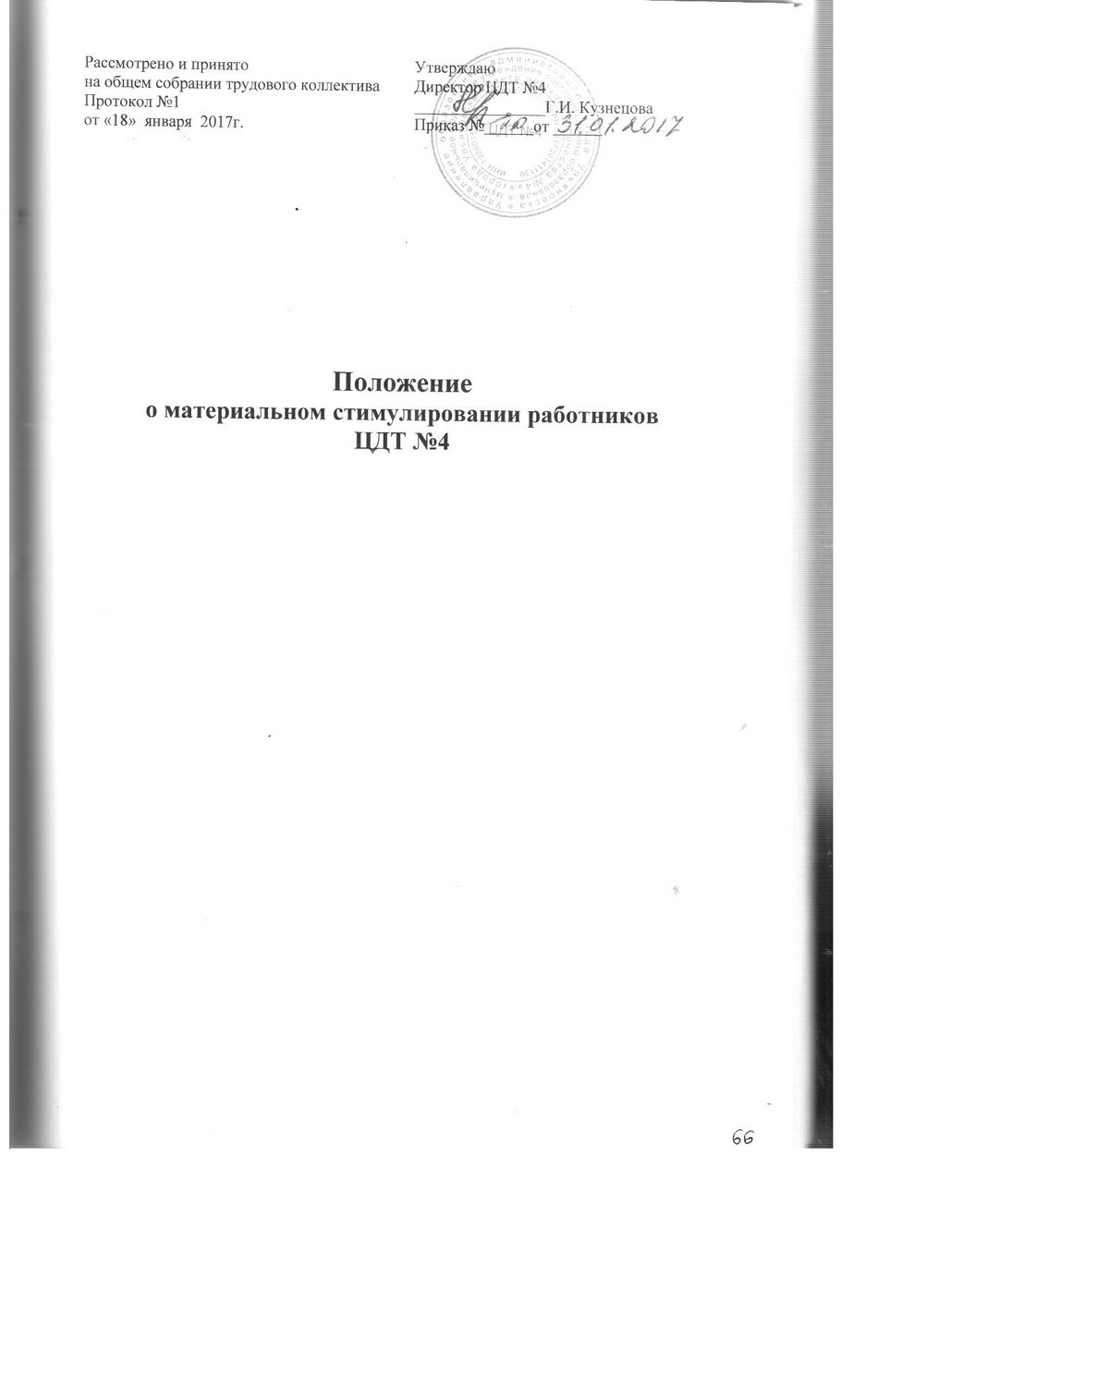

1. Общие положения.

1.1 Положение о материальном стимулировании работников далее «Положение», разработано в соответствии с Постановлением администрации города Ульяновска от 18.03.2014 № 1140 «Об утверждении Положения об отраслевой системе оплаты труда работников муниципальных образовательных организаций муниципального образования «город Ульяновск».
1.2. Настоящее Положение определяет порядок распределения стимулирующих выплат педагогическим работникам, работникам административно – управленческого, обслуживающего персонала и иным работникам муниципального бюджетного учреждения дополнительного образования города Ульяновска «Центр детского творчества №4» (далее Центр).
1.3. Положение разработано в целях повышения эффективности педагогического труда, повышения материальной заинтересованности работников, повышения качества образования.
1.4. Стимулирующие выплаты определяются педагогическим работникам, административно – управленческому и обслуживающему персоналу Центра за фактически отработанное время.
1.5. Виды, порядок и условия установления стимулирующих выплат директору Центра утверждаются учредителем.
1.6. Настоящее положение разрабатывается в Центре, принимается на общем собрании трудового коллектива, утверждается приказом директора Центра.

2. Размер стимулирующего фонда

2.1. Объем средств на выплаты стимулирующего характера формируется в размере не более 75 % от фонда оплаты труда Центра. Средства на оплату труда, поступающие от приносящей доход деятельности, могут направляться на выплаты стимулирующего характера.
2.2. Стимулирующий фонд расходуется на надбавки стимулирующего характера, премии и иные поощрительные выплаты, материальную помощь.
2.3. Объем средств на выплаты стимулирующего характера обслуживающему персоналу формируется в размере не более 10 % от общего стимулирующего фонда Центра.

3. Виды стимулирующих доплат. Условия их установления, снижения, отмены

3.1. В Центре устанавливаются следующие виды стимулирующих выплат:
-выплаты (надбавки) за стаж непрерывной работы, выслугу лет;
-надбавки за квалификационную категорию (педагогическим работникам);
-доплаты за наличие ученой степени, надбавки за наличие почетного звания;
- выплаты (надбавки) за интенсивность и высокие результаты работы в размере до 120%, за качество выполняемых работ;
-персональная надбавка;
- премии по итогам работы;
-единовременное поощрение

Выплаты стимулирующего характера осуществляются в пределах средств, предусмотренных на оплату труда, кроме надбавок за стаж непрерывной работы, выслугу лет и квалификационную категорию и являются обязательными.
При оплате труда педагогических работников надбавки за выслугу лет и квалификационную категорию применяются за установленную учебную нагрузку при тарификации.
3.2. Условия для назначения стимулирующих выплат:
а) стаж работы в должности не менее 6 месяцев;
б) отсутствие случаев травматизма, в том числе и во время проведения культурно-массовых и выездных мероприятий, во время которых ответственность за жизнь и здоровье обучающихся (воспитанников) была возложена на данного педагога;
в) отсутствие дисциплинарных взысканий;
г) достижение критериев качества труда работников, определённых разделами 6,7,8 настоящего положения.
д) своевременное предоставление работниками материалов по самоанализу деятельности.
3.3.Условием снижения стимулирующих надбавок является наличие обоснованной жалобы.
При наличии одной обоснованной жалобы в течение полугодия надбавка снижается на 50 % с даты установления учреждением виновности работника до окончания срока действия надбавки. Снижение размера стимулирующих надбавок согласуется с комиссией и производится на основании приказа директора Центра с указанием причин снижения.
3.4.Условия отмены стимулирующих выплат:
а) наличие случаев травматизма, в том числе и во время проведения культурно-массовых и выездных мероприятий, во время которых ответственность за жизнь и здоровье обучающихся (воспитанников) была возложена на данного педагога. Выплата снимается приказом директора по согласованию с комиссией с даты получения травмы учащимся.
б) наличие дисциплинарных взысканий. Выплата снимается с даты получения дисциплинарного взыскания приказом директора без согласования с комиссией.
в) наличие повторной обоснованной жалобы в течение полугодия. Выплата снимается с даты установления учреждением виновности работника приказом директора по согласованию с комиссией.
г) при выявлении недостоверных сведений, представленных в материалах по самоанализу деятельности работника. Выплата снимается приказом директора, по согласованию с комиссией с даты назначения.

4. Порядок установления надбавок и доплат.

4.1. Комиссию по распределению стимулирующей части оплаты труда (далее – Комиссия) формирует руководитель приказом по учреждению в количестве 5 человек. В состав комиссии вводятся представители трудового коллектива, члены общественного органа управления.
4.2. Надбавки педагогическим работникам Центра устанавливаются по полугодиям и за год в соответствии с критериями оценки деятельности.
4.3. Надбавки и доплаты административно – управленческому, обслуживающему персоналу и иным работникам Центра устанавливаются по итогам работы за полугодие и за год в соответствии с критериями оценки деятельности.
4.4. Педагогические работники предоставляют курирующему его заместителю директора по УВР аналитические материалы в соответствии с критериями оценки деятельности два раза в год: в январе и в июле по итогам работы.
4.5. Заместитель директора Центра представляет аналитические материалы в Комиссию два раза в год: в январе и в июле.
4.6. Административно – управленческий, обслуживающий персонал и иные работники Центра представляют в Комиссию материалы, подтверждающие достигнутое качество работы по обеспечению организации учебно-воспитательной деятельности Центра два раза в год: в декабре по итогам календарного года, в июне по итогам учебного года.
4.7. Форма материалов самоанализа утверждается приказом директора Центра.
4.8. Размер и порядок надбавок и доплат, материальной помощи и премирования руководителя учреждения устанавливаются учредителем – Управлением образования администрации города Ульяновска.
4.9. В первом полугодии выплачивается надбавка, рассчитанная по итогам второго полугодия предшествующего учебного года. Во втором полугодии выплачивается надбавка по итогам первого полугодия.
С января по июнь, с июля по декабрь текущего года включительно в рамках внутреннего контроля ведется мониторинг профессиональной деятельности каждого работника по утвержденным критериям и показателям (Приложение №3).
Размер стимулирующей части ФОТ, запланированного на период с января по июнь текущего года включительно, делится на общую сумму баллов. В результате получается денежный вес (в рублях) каждого балла. Размер денежного веса на текущее полугодие определяется комиссией и утверждается приказом руководителя.
Этот показатель (денежный вес) умножаем на сумму баллов каждого работника. В результате получается размер стимулирующих выплат каждому работнику.
Выплата производиться равными долями ежемесячно с января по июнь включительно.
Отпуск оплачивается исходя из средней заработной платы работника, в которой учтены стимулирующие выплаты. Период после отпуска до начала учебных занятий также оплачивается исходя из средней заработной платы работника, в которой учтены стимулирующие выплаты.
4.11. Выплаты стимулирующего характера руководителю производятся из стимулирующей части фонда оплаты труда учреждения.
Решением Комиссии определяется доля стимулирующей части фонда оплаты труда, направляемая на выплату руководителю учреждения и его заместителям. В случае, если данная часть стимулирующих выплат руководителю и его заместителям выплачена по тем или иным причинам не полностью, допускается, по согласованию с профсоюзной организацией, перераспределение средств внутри учреждения.

Перечень критериев и показателей деятельности работников ЦДТ №4
Наименование должности | Критерии | Показатели по критериям | Количество баллов по каждому критерию
Заместитель директора по УВР | Доступность качественного дополнительного образования и воспитания | Выполнение программы деятельности учреждения:  −Инспекционно-контрольная деятельность  − Охват 80%  − Охват 100% | 2  4
 |  | Инструктивно-методическая деятельность  − Охват 80 %  − Охват 100% | 2  4
 |  | Организационно-педагогические мероприятия  − Охват 80%  − Охват 100% | 1  3
 |  | Уровень организации аттестации педагогических работников  − Охват 80%  − Охват 100% | 2  4
 |  | Эффективная организация работы:  − ШПО  − Методического совета | 2  2
 |  | Наполняемость детских объединений  − Не менее 70%  − Более 70% | 2  3
 |  | Организация работы по повышению педагогического мастерства пед. работников (курсы повышения квалификации, семинары, мастер-классы и т.д.) | 3
 |  | Достижения воспитанников учреждения:  − городские  − областные, всероссийские, международные.  (баллы за достижения складываются, если объединения различные) | Не более 8 баллов.  1  2
 |  | Качественное ведение документации и своевременное ее предоставление.  - систематические нарушения  - мелкие недочеты  - выполнение без нареканий | Не более 2 баллов  0  1  2
 |  | Отсутствие жалоб со стороны родителей обучающихся и сотрудников ЦДТ №4 | 2
 | Инновационная и методическая деятельность | Подготовка педагогов к участию в профессиональных конкурсах, семинарах  ( по 1 баллу за каждого) | Не более 5 баллов
 |  | Положительная динамика участия педагогических работников, активно участвующих в конкурсах, способствующих повышению проф. мастерства  -в учреждении  -городского уровня  -областного уровня  -российского уровня | Не более 5 баллов  1  2  3  4
 |  | Разработка методических пособий, рекомендаций и т.п. для внутреннего пользования | 2
 |  | Участие в семинарах, конференциях, форумах, педагогических чтениях (выступления, организация выставок и др.)  -в учреждении  -городские  -областные | Не более 3 баллов  1  2  3
Максимально возможное количество баллов |  |  | 50
Заведующий хозяйством | Санитарно- гигиеническое состояние учреждения | Соответствие условий осуществления образовательного процесса санитарно- гигиеническим требованиям (СанПиН) в части обеспечения температурного, светового режима, режима подачи питьевой воды и т.д. | 3
 |  | Организация работы по уборке помещений  -отсутствие замечаний со стороны проверяющих  - отсутствие обоснованных замечаний со стороны участников ОП | 3  3
 |  | Качественное проведение генеральных уборок | 2
 |  | Организация работы по уборке территории | 2
 |  | Выполнение заявок по устранению технических неполадок в срок | 4
 | Пожарная и антитеррористи-  ческая безопасность в учреждении | Обеспеченность учреждения средствами противопожарной и антитеррористической защиты:  -наличие действующей автоматической пожарной сигнализации  -наличие автоматического звукового оповещения  - наличие тревожной кнопки  - отсутствие замечаний по охране труда участников образовательного процесса в учреждении | 2  2  2  2
 |  | Своевременное обучение персонала правилам ПБ, ЭБ, ОТ(инструктажи) | 2
 |  | Своевременная ликвидация аварийных ситуаций | 3
 | Сохранность хозяйственного имущества и инвентаря | Своевременное заключение договоров по обеспечению жизнедеятельности учреждения | 2
 |  | Своевременное проведение мероприятий по учету и хранению материальных ценностей | 2
 |  | Результаты инвентаризации ТМЦ:  -недостача и излишки не выявлены | 2
 |  | Наличие приборов учета теплоэнергоносителей и обеспечение их бесперебойной работы | 2
 | Исполнительская дисциплина | Качественное ведение документации и своевременное ее предоставление.  - систематические нарушения  - мелкие недочеты  - выполнение без нареканий | Не более 3 баллов  0  2  3
 | Профессионализм | Отсутствие обоснованных замечаний со стороны проверяющих | 2
 |  | Качественное проведение организационных мероприятий (субботники) | 2
Максимально возможное количество баллов |  |  | 45
Заведующий отделом | Доступность качественного дополнительного образования и воспитания | Масштаб руководства  -кол-во групп менее 30  -кол-во групп 30 и более | 2  3
 |  | Многопрофильность  -2 направленности и менее  -больше 2-х | 2  3
 |  | Посещаемость детьми объединений  − до 70%  − 70% и более | 2  3
 |  | Проведение мероприятий в каникулярное время | 2
 |  | Участие обучающихся во внутрицентровских мероприятиях  -уровень снизился  -прежний уровень или выше | 0  2
 |  | Выполнение программы деятельности: А. мониторинг ОП  - охват до 70%  - охват до 90% | 1  2
 |  | Б. Инспекционно-контрольная деятельность  -охват до 70%  -охват до 90% | 1  2
 |  | В. Участие в организационно- педагогических мероприятиях  -уровень снизился  -на прежнем уровне или выше | 0  2
 |  | Исполнительская дисциплина | 2
 |  | Обеспечение требований охраны труда, ТБ, ПБ | 2
 |  | Качественное ведение документации и своевременное ее предоставление.  - систематические нарушения  - мелкие недочеты  - выполнение без нареканий | Не более 2 баллов  0  1  2
 |  | Отсутствие обоснованных жалоб со стороны родителей обучающихся и сотрудников ЦДТ №4 | 2
 |  | Достижения воспитанников отдела учреждения:  − городские  − областные,  - всероссийские, международные  (баллы за достижения складываются, если объединения различные) | Не более 6 баллов.  1  2  3
 | Инновационная и методическая деятельность | Количество открытых занятий, мастер-классов педагогов отдела  - ниже уровня прошлого года  - на уровне прошлого года или выше | 1  2
 |  | Педагогическими работниками, разработаны и проведены организационно-педагогические мероприятия  - уровень учреждения  - городской уровень  - областной и выше  (баллы за мероприятия складываются, если они различные) | Не более 3 баллов  1  2  3
 |  | Участие педагогов отдела в семинарах, конференциях, форумах, совещаниях, педсоветах (выступления, организация выставок, мастер-классов и др.)  -в учреждении  -городские  -областные | Не более 3 баллов  1  2  3
 |  | Разработка методических пособий, рекомендаций и т.п. для внутреннего пользования | 2
 |  | Участие в мероприятиях, повышающих имидж учреждения | 2
Максимально возможное количество баллов |  |  | 45
Методист | Доступность качественного дополнительного образования и воспитания | Наличие разработанной нормативной документации по направлению деятельности (общего и прикладного характера) | 2
 |  | Информирование о реализации программы по направлению деятельности | 2
 |  | Мониторинг по направлению деятельности (справки, отчеты, анализы и др.) | 2
 |  | Оказание инструктивно- методической помощи педагогическим работникам учреждения (аттестация, мастер- класс, открытое занятие, конкурс и др.) | 1 балл за каждого, не более 5-ти баллов
 |  | Использование ИКТ в деятельности методиста | 3
 |  | Создание условий для реализации творческого потенциала обучающихся (информирование о мероприятиях, методическое сопровождение) | 2
 |  | Обобщение и распространение передового опыта | 2
 |  | Своевременное внесение дополнений и изменений в «Сетевой город» | 2
 |  | Самостоятельное проведение организационно-педагогических мероприятий | 2
 |  | Помощь в подготовке педагогов в конкурсах (проф. мастерства, разработок и ДОП) | 2
 |  | Качественное ведение документации и своевременное ее предоставление.  - систематические нарушения  - мелкие недочеты  - выполнение без нареканий | Не более 2 баллов  0  1  2
 |  | Отсутствие жалоб со стороны родителей обучающихся и сотрудников ЦДТ №4 | 2
 | Инновационная деятельность | Личное участие в семинарах, конференциях, форумах, совещаниях, педсоветах (выступления, мастер-классы, заочное участие, организация выставок и др)  -в учреждении  -городские  -областные, всероссийские | Не более 3 баллов  1  2  3
 |  | Наличие собственной методической продукции для внутреннего использования | 3
 |  | Помощь в организации, подготовке и проведении городских мероприятий (их этапов) | 4
 |  | Участие в мероприятиях, повышающих имидж учреждения | 2
Максимально возможное количество баллов |  |  | 40
Педагог- организатор | Доступность качественного дополнительного образования и воспитания | Разработка методических пособий, рекомендаций и т.п. для внутреннего пользования. | 4
 |  | Проведение мероприятий с обучающимися в каникулярное время  - охват детей от 30%-40%  - охват детей от 40% и выше | 1  2
 |  | Проведение мероприятий с обучающимися на патриотическую тематику  - охват детей от 30%-40%  - охват детей от 40% и выше | 1  2
 |  | Проведение мероприятий с обучающимися по другим направлениям деятельности  - охват детей от 30%-40%  - охват детей от 40% и выше | 1  2
 |  | Отсутствие жалоб на педагога со стороны родителей обучающихся и сотрудников ЦДТ №4 | 2
 |  | Качественное ведение документации и своевременное ее предоставление.  - систематические нарушения  - мелкие недочеты  - выполнение без нареканий | Не более 2 баллов  0  1  2
 |  | Проведение городских мероприятий с обучающимися  (за каждое 1 балл) | Не более 4 баллов
 |  | Исполнительская дисциплина | 2
 | Инновационная и методическая деятельность | Материально-техническое обеспечение проводимых мероприятий | 2
 |  | Наличие разработанной программы социально-культурной деятельности | 2
 |  | Оказание методической помощи другим педагогам в проведении мероприятий  (1 балл за каждого) | Не более 2 баллов
 |  | Личное участие или в качестве помощника в семинарах, конференциях, конкурсах, форумах, педагогических чтениях, мастер классах.  - в учреждении  - городской уровень  - региональный  - межрегиональный, всероссийский  - международный | Не более 6 баллов  1  2  3  4  6
 |  | Наличие собственной методической разработки | 1
 |  | Внедрение в процесс современных образовательных технологий | 3
 |  | Использование информационных технологий в работе | 2
 |  | Участие в мероприятиях, повышающих имидж учреждения | 2
Максимально возможное количество баллов |  |  | 40
Педагог дополнительного образования спортивной направленности | Позитивные результаты образовательной деятельности | Сохранение контингента обучающихся в течение учебного года  - от 60% до 75%  - от 75% и выше | Не более 2 баллов  1  2
 |  | Качественное выполнение учебно-тематического плана образовательной программы. | 2
 |  | Своевременное и качественное проведение мероприятий по диагностике обучающихся. | 2
 |  | Работа с родителями обучающихся: проведение родительских собраний, совместных различных мероприятий. | 1
 |  | Отсутствие обоснованных жалоб на педагога со стороны родителей обучающихся и сотрудников ЦДТ №4. | 2
 |  | Сохранность жизни и здоровья обучающихся, проведение мероприятий по О.Т, Т.Б и т.д., своевременное проведение оздоровительных мероприятий, соблюдение санитарных норм. | 1
 |  | Качественное ведение документации и своевременное ее предоставление.  - систематические нарушения  - мелкие недочеты  - выполнение без нареканий | Не более 3 баллов  0  2  3
 |  | Участие обучающихся в мероприятиях и соревнованиях различного уровня:  - внутри учреждения  - городской уровень  - региональный уровень  - межрегиональный, всероссийский и международный уровень.  (баллы за участие складываются, если мероприятия различные) | Не более 7 баллов  1  2  3  4
 |  | Наличие победителей и призеров (за каждого)  - внутри учреждения  - городской уровень  - региональный  - межрегиональный, всероссийский  - международный | Не более 13 баллов  1  1  2  3  6
 | Инновационная и методическая деятельность | Выступление на семинарах, проведение мастер классов, дней здоровья. | 1
 |  | Личное участие педагога в различных мероприятиях профессиональной направленности (конкурсы проф. мастерства, соревнования, мастер классы). | 1
 |  | Наличие собственной методической разработки либо разработанная инструкция по ЗОЖ или спортивной подготовке. | 1
 |  | Участие в мероприятиях, повышающих имидж учреждения. | 2
 |  | Выступление с докладом, метод. разработкой или иным материалом на пед. собрании. | 2
Максимально возможное количество баллов |  |  | 40
Педагог дополнительного образования научно-технической направленности | Позитивные результаты образовательной деятельности | Сохранение контингента обучающихся в течение учебного года  - от 70% до 80%  - от 80% и выше | Не более 2 баллов  1  2
 |  | Качественное выполнение учебно-тематического плана образовательной программы. | 2
 |  | Своевременное и качественное проведение мероприятий по диагностике обучающихся. | 2
 |  | Работа с родителями обучающихся: проведение родительских собраний, совместных различных мероприятий. | 1
 |  | Отсутствие обоснованных жалоб на педагога со стороны родителей обучающихся и сотрудников ЦДТ №4. | 2
 |  | Сохранность жизни и здоровья обучающихся, проведение мероприятий по О.Т, Т.Б и т.д., своевременное проведение оздоровительных мероприятий, соблюдение санитарных норм. | 1
 |  | Качественное ведение документации и своевременное ее предоставление.  - систематические нарушения  - мелкие недочеты  - выполнение без нареканий | Не более 3 баллов  0  2  3
 |  | Участие обучающихся в мероприятиях и соревнованиях различного уровня:  - внутри учреждения  - городской уровень  - региональный уровень  - межрегиональный, всероссийский и международный уровень. (баллы за участие складываются, если мероприятия различные) | Не более 4 баллов  1  2  3  4
 |  | Наличие победителей и призеров (за каждого)  - внутри учреждения  - городской уровень  - региональный  - межрегиональный, всероссийский  - международный | Не более 6 баллов  1  2  3  4  6
 | Инновационная и методическая деятельность | Выступление на семинарах, проведение мастер классов, демонстрация личного опыта. | 3
 |  | Личное участие педагога в различных мероприятиях профессиональной направленности (конкурсы проф. мастерства, соревнования, мастер классы). | 2
 |  | Наличие собственной методической разработки. | 1
 |  | Внедрение в процесс современных образ-ных технологий. | 3
 |  | Использование информационных технологий в обучении. | 3
 |  | Участие детей в тематических экскурсиях, мероприятиях, форумах, выставках. | 1
 |  | Участие в мероприятиях, повышающих имидж учреждения. | 2
 |  | Выступление с докладом, метод. разработкой или иным материалом на пед. Советах, методических советах | 2
Максимально возможное количество баллов |  |  | 40
Педагог дополнительного образования художественной направленности | Позитивные результаты образовательной деятельности | Сохранение контингента обучающихся в течение учебного года  - от 70% до 80%  - от 80% и выше | Не более 2 баллов  1  2
 |  | Качественное выполнение учебно-тематического плана образовательной программы. | 2
 |  | Своевременное и качественное проведение мероприятий по диагностике обучающихся. | 2
 |  | Работа с родителями обучающихся: проведение родительских собраний, совместных различных мероприятий. | 1
 |  | Отсутствие обоснованных жалоб на педагога со стороны родителей обучающихся и сотрудников ЦДТ №4. | 2
 |  | Сохранность жизни и здоровья обучающихся, проведение мероприятий по О.Т, Т.Б и т.д., своевременное проведение оздоровительных мероприятий, соблюдение санитарных норм. | 1
 |  | Качественное ведение документации и своевременное ее предоставление.  - систематические нарушения  - мелкие недочеты  - выполнение без нареканий | Не более 3 баллов  0  2  3
 |  | Участие обучающихся в очных мероприятиях и выставках различного уровня:  - внутри учреждения  - городской уровень  - региональный уровень  - межрегиональный, всероссийский и международный уровень.  (баллы за участие складываются, если мероприятия различные) | Не более 4 баллов  1  2  3  4
 |  | Наличие победителей и призеров очных выставок и мероприятий (за каждого)  - внутри учреждения  - городской уровень  - региональный  - межрегиональный, всероссийский  - международный | Не более 6 баллов  1  2  3  4  6
 | Инновационная и методическая деятельность | Выступление на семинарах, проведение мастер классов, демонстрация личного опыта. | 2
 |  | Личное участие педагога в различных мероприятиях профессиональной направленности (конкурсы проф. мастерства, соревнования, мастер классы). | 3
 |  | Наличие собственной методической разработки. | 1
 |  | Внедрение в процесс современных образ-ных технологий. | 3
 |  | Участие педагога в оформлении учреждения или помощь в организации мероприятий | 4
 |  | Участие в мероприятиях, повышающих имидж учреждения. | 2
 |  | Выступление с докладом, метод. разработкой или иным материалом на пед. Советах и методических советах | 2
Максимально возможное количество баллов |  |  | 40
Педагог дополнительного образования дошкольного развития ребенка | Позитивные результаты образовательной деятельности | Сохранение контингента обучающихся в течение учебного года  - от 70% до 80%  - от 80% и выше | Не более 2 баллов  1  2
 |  | Качественное выполнение учебно-тематического плана образовательной программы. | 2
 |  | Своевременное и качественное проведение мероприятий по диагностике обучающихся. | 2
 |  | Работа с родителями обучающихся: проведение родительских собраний, совместных различных мероприятий. | 1
 |  | Отсутствие обоснованных жалоб на педагога со стороны родителей обучающихся и сотрудников ЦДТ №4. | 2
 |  | Сохранность жизни и здоровья обучающихся, проведение мероприятий по О.Т, Т.Б и т.д., своевременное проведение оздоровительных мероприятий, соблюдение санитарных норм. | 1
 |  | Качественное ведение документации и своевременное ее предоставление.  - систематические нарушения  - мелкие недочеты  - выполнение без нареканий | Не более 3 баллов  0  2  3
 |  | Участие обучающихся в очных мероприятиях и выставках различного уровня:  - внутри учреждения  - вне учреждения  (баллы за участие складываются, если мероприятия различные) | Не более 3 баллов  1  2
 |  | Проведение внутренних конкурсов, викторин, чаепитий, тематических мероприятий с детьми.  (по одному баллу за каждое мероприятие) | Не более 4 баллов
 | Инновационная и методическая деятельность | Выступление на семинарах, проведение мастер классов, демонстрация личного опыта. | 2
 |  | Личное участие педагога в различных мероприятиях профессиональной направленности (конкурсы проф. мастерства, соревнования, мастер классы). | 3
 |  | Наличие собственной методической разработки. | 1
 |  | Внедрение в процесс современных образ-ных технологий. | 3
 |  | Использование информационных технологий в обучении. | 3
 |  | Участие педагога в оформлении учреждения или помощь в организации мероприятий | 4
 |  | Участие в мероприятиях, повышающих имидж учреждения. | 2
 |  | Выступление с докладом, метод. разработкой или иным материалом на пед. советах и методических советах. | 2
Максимально возможное количество баллов |  |  | 40
Педагог дополнительного образования иной направленности | Позитивные результаты образовательной деятельности | Сохранение контингента обучающихся в течение учебного года  - от 70% до 80%  - от 80% и выше | Не более 2 баллов  1  2
 |  | Качественное выполнение учебно-тематического плана образовательной программы. | 2
 |  | Своевременное и качественное проведение мероприятий по диагностике обучающихся. | 2
 |  | Работа с родителями обучающихся: проведение родительских собраний, совместных различных мероприятий. | 1
 |  | Отсутствие жалоб на педагога со стороны родителей обучающихся и сотрудников ЦДТ №4. | 2
 |  | Сохранность жизни и здоровья обучающихся, проведение мероприятий по О.Т, Т.Б и т.д., своевременное проведение оздоровительных мероприятий, соблюдение санитарных норм. | 1
 |  | Качественное ведение документации и своевременное ее предоставление.  - систематические нарушения  - мелкие недочеты  - выполнение без нареканий | Не более 3 баллов  0  2  3
 |  | Участие обучающихся в очных мероприятиях и выставках различного уровня:  - внутри учреждения  - вне учреждения  (баллы за участие складываются, если мероприятия различные) | Не более 6 баллов  1  2
 |  | Участие в соревнованиях и первенствах тематической направленности либо  проведение внутренних конкурсов, викторин, чаепитий, тематических мероприятий с детьми.  (по одному баллу за каждое мероприятие) | Не более 4 баллов
 | Инновационная и методическая деятельность | Выступление на семинарах, проведение мастер классов, демонстрация личного опыта. | 2
 |  | Личное участие педагога в различных мероприятиях профессиональной направленности (конкурсы проф. мастерства, соревнования, мастер классы). | 3
 |  | Наличие собственной методической разработки. | 1
 |  | Внедрение в процесс современных образ-ных технологий. | 3
 |  | Участие педагога в оформлении учреждения или помощь в организации мероприятий | 4
 |  | Участие в мероприятиях, повышающих имидж учреждения. | 2
 |  | Выступление с докладом, метод. разработкой или иным материалом на пед. советах и методических советах. | 2
Максимально возможное количество баллов |  |  | 40
Педагог дополнительного образования совместитель | Позитивные результаты образовательной деятельности | Качественное выполнение учебно-тематического плана образовательной программы. | 2
 |  | Качественное ведение документации и своевременное ее предоставление.  - систематические нарушения  - мелкие недочеты  - выполнение без нареканий | Не более 3 баллов  0  2  3
 |  | Участие обучающихся в очных мероприятиях, выставках, соревнованиях и первенствах различного уровня:  - внутри учреждения  - вне учреждения  (баллы за участие складываются, если мероприятия различные) | Не более 2 баллов  1  2
 |  | Помощь в организации мероприятий ЦДТ №4 и участие в мероприятиях, повышающих имидж учреждения. | 3
Максимально возможное количество баллов |  |  | 10
Заведующий канцелярией | Высокая эффективность работы по обеспечению и обслуживанию деятельности учреждения | Качественное ведение делопроизводства | 3
 |  | Качественное обеспечение организационно-технического административно- распорядительной деятельности директора | 3
 |  | Соблюдение сроков прохождения персоналом мед. осмотра | 3
 |  | Своевременное и качественное предоставление документации всех видов | 3
 |  | Своевременное и качественное проведение мероприятий по архивированию документации | 2
 |  | Отсутствие обоснованных замечаний на ведение делопроизводства в соответствии с утвержденной номенклатурой дел | 2
 |  | Наличие собственных разработок по ведению делопроизводства | 2
 |  | Соблюдение сроков исполнения документации | 3
 |  | Создание банков данных, необходимых для работы учреждения и эффективное их использование | 2
 |  | Соблюдение правил охраны труда, техники безопасности, ПБ | 2
Максимальное количество баллов |  |  | 25
Рабочий по комплексному обслуживанию и ремонту зданий | Высокая организация обеспечения технического обслуживания зданий, сооружений, оборудования, механизмов | Отсутствие обоснованных замечаний на работу рабочего | 2
 |  | Отсутствие замечаний на несоблюдение правил пожарной безопасности | 3
 |  | Отсутствие замечаний на несоблюдение установленного графика | 2
 |  | Своевременное выполнение работ по заявкам и срочным работам. | 3
Максимальное количество баллов |  |  | 10
Уборщик служебных помещений | Высокая организация содержания помещений учреждения | Отсутствие замечаний на санитарно-техническое состояние помещений | 3
 |  | Правильное хранение уборочного инвентаря | 2
 |  | Отсутствие замечаний на несоблюдение установленного графика ежедневной уборки | 2
 |  | Применение дезинфицирующих средств при уборке | 3
Максимальное количество баллов |  |  | 10
Дворник | Высокая организация уборки территории | Отсутствие замечаний на санитарно-техническое состояние территории | 2
 |  | Отсутствие обоснованных замечаний на работу дворника | 2
 |  | Отсутствие замечаний на несоблюдение установленного графика ежедневной уборки | 2
 |  | Уборка территории в 2установленное время, (очистка от снега и льда тротуаров, посыпка их песком, подстрижка кустов) | 2
 |  | Отсутствие случаев получения травм вследствие содержания территории в ненадлежащем состоянии | 2
Максимальное количество баллов |  |  | 10
Сторож, вахтер | Высокая организация обслуживания | Качественное соблюдение пропускного режима в учреждении | 3
 |  | Своевременное реагирование на возникающие чрезвычайные ситуации | 2
 |  | Содержание рабочего места в надлежащем санитарном состоянии | 1
 |  | Ведение документации по дежурству | 1
 |  | Соблюдение правил ОТ и ТБ при выполнении функциональных обязанностей | 1
 |  | Отсутствие обоснованных замечаний | 2
Максимальное количество баллов |  |  | 10

5. Сроки представления информации
о показателях деятельности работников учреждения

5.1. Заместитель директора по УВР в соответствии со своими должностными обязанностями обрабатывает материалы самоанализа работников.
Результативность и эффективность деятельности работников Центра оценивается в соответствии с перечнем критериев и показателей деятельности с указанием весового коэффициента каждого критерия и показателя в разрезе наименования должностей.
5.2. Секретарь Комиссии разрабатывает проект приказа учреждения, определяющего размер стимулирующих выплат работникам Центра, и представляет на утверждение директору Центра.
5.3.Директор Центра рассматривает представленные материалы и издаёт приказ об утверждении размера стимулирующих выплат работникам Центра.

6. Надбавки за интенсивность и высокие результаты работы, за качество выполняемых работ.

6.1.Надбавки за интенсивность и высокие результаты работы, за качество выполняемых работ устанавливаются приказом руководителя учреждения сроком на полугодие. Размер надбавки может устанавливаться как в абсолютном значении, так и в процентном отношении к должностному окладу (ставке). Максимальный размер выплаты за интенсивность и высокие результаты работы составляет 120%.
Надбавки осуществляются по результатам оценки выполнения утвержденных критериев и показателей деятельности каждого работника Центра. Критерии и показатели деятельности работников Центра (кроме директора учреждения, критерии и показатели деятельности которого утверждаются учредителем) утверждаются директором Центра в разрезе должностей.
Оценка выполнения утвержденных показателей и критериев осуществляется по представленным работником документам, подтверждающим интенсивность и высокие результаты труда.

Показатели оценки деятельности педагогических работников (педагогов дополнительного образования) Центра для установления надбавки за интенсивность и высокие результаты труда, за качество выполняемых работ
Показатели |  | Максимальное количество %
1 | Доля обучающихся основной и средней школы от общего количества воспитанников  -от 50 до 60%  -от 60% | До 20%  10%  20%
2 | Сохранность контингента обучающихся при полной реализации образовательных программ (2- 5 лет обучения):  - до 80%  -от 80 до 90%  -от 90 до 100% | До 20%  10%  15%  20%
3 | Участие в подготовке и проведении мероприятий городского уровня:  -соревнования, конкурсы,  -выставки, концерты,  -КВД, каникулы,  - организация летнего отдыха | До 20%  5  4  4  7
4 | Результативность участия обучающихся в конкурсах и соревнованиях различного уровня:  -городской (1-3 места)  -областной (1-3 места)  -всероссийский и международный (участие) | До 30%  10  20  30
5 | Привлечение внебюджетных средств | 5-10%
6 | Доля учащихся, имеющих электронное портфолио,  более 80% от обучающихся объединения | 5
7 | Наличие электронного портфолио педагога | 5
8 | Публикации педагогов в методических изданиях муниципального, регионального и российского уровней, участие в различных проектах, конкурсах. | 10
9 | За интенсивность труда (своевременность исполнения приказов, качественное оформление документации) | До 10
10 | Отсутствие фактов неэтичного отношения к воспитанникам, обоснованных жалоб со стороны родителей. Исключение конфликтных ситуаций с детьми, родителями и их профессиональное решение | 5
 | Итого | 120%

Показатели оценки деятельности педагогических работников (педагога-психолога, социального педагога, педагога-организатора) Центра для установления
надбавки за интенсивность и высокие результаты труда
№№333 | Показатели | Максимальное количество %
- 2 | Участие Центра, а также педагогов в различных проектах, конкурсах. | 10
- 3 | Участие в подготовке и проведении мероприятий городского уровня:  -соревнования, конкурсы,  -выставки, концерты,  -КВД, каникулы,  - организация летнего отдыха | До 20  5  4  4  7
- 4 | За интенсивность труда (своевременность исполнения приказов, качественное оформление документации) | До 10
- 5 | Привлечение внебюджетных средств | 5-10
- 6 | Представление своих наработок на различных уровнях (городском, районном, региональном и др. уровнях). | 15
- 7 | Качественное выполнение дополнительных работ, не входящих в должностные обязанности (по факту). | 20
- 8 | Наличие электронного портфолио педагога | 5
- 9 | Публикации педагогов в методических изданиях муниципального, регионального и российского уровней | 5
- 1 | Отсутствие фактов неэтичного отношения к воспитанникам, обоснованных жалоб со стороны родителей. Исключение конфликтных ситуаций с детьми, родителями и их профессиональное решение | 5
 | Качественное выполнение плана воспитательной работы | До 20
 | Итого | 120

Показатели оценки деятельности педагогических и иных работников Центра для установления надбавки за интенсивность и высокие результаты труда
№ | Категории работников | Показатель | Максимальное количество %
1 | Заместитель директора, заведующий отделом | 1.1. Доля педагогов, повысивших квалификацию (не менее 10%) | 10
 |  | 1.2.Доля педагогов, имеющих высокие показатели обученности обучающихся:  - до 50%  - до 60%  - до 70% | До 25  15  20  25
 |  | 1.3.За интенсивность труда (своевременность исполнения приказов, качественное оформление документации) | До10
 |  | 1.4.Участие Центра, а также педагогов в различных проектах, конкурсах. | До 10
 |  | 1.5. За выполнение работ, не входящих в должностные обязанности | 10
 |  | 1.6.Привлечение внебюджетных средств  незначительный объём  существенный объём | 5  10
 |  | 1.7. Представление своих наработок на различных уровнях (городском, районном, региональном и др. уровнях). | 15
 |  | 1.8. Участие в проведении и подготовке мероприятий городского и областного уровня. | 10
 |  | 1.9. Качественное выполнение плана работы Центра. | 20
 |  | 1.10. Отсутствие обоснованных жалоб со стороны участников образовательного процесса | 5
Итого: |  |  | 120
2 | Заместитель директора по административно-хозяйственной работе | 2.1.За выполнение функций курьера | До 20
 |  | 2.2.За успешное выполнение наиболее сложных работ (ремонт, аварийные работы и т.д.), собственное участие в ремонте | 30
 |  | 2.3. За своевременность и правильность оформления учетно-отчетной документации | 10
 |  | 2.4.За привлечение внебюджетных средств | 10
 |  | 2.5. Интенсивность труда (за своевременность исполнения приказов и распоряжений). | 10
 |  | 2.6. Качественное исполнение плана финансово-хозяйственной деятельности | 15
 |  | 2.7. Отсутствие кредиторской задолженности | 10
 |  | 2.8. Отсутствие обоснованных жалоб со стороны участников образовательного процесса | 5
 |  | 2.9. Состояние прилегающей территории | 10
Итого: |  |  | 120
3 | Методист | 3.1. Доля педагогов, повысивших квалификацию (не менее 10%) | 10
 |  | 3.2.Доля педагогов, имеющих высокие показатели обученности обучающихся:  - до 50%  - до 60%  - до 70% | До 20  10  15  20
 |  | 3.3.За интенсивность труда (своевременность исполнения приказов, качественное оформление документации) | До 10
 |  | 3.4.Участие Центра, а также педагогов в различных проектах, конкурсах. | До 10
 |  | 3.5. Качественное выполнение плана методической работы. | 20
 |  | 3.6. За выполнение работ, не входящих в должностные обязанности | 20
 |  | 3.7. Отсутствие фактов неэтичного отношения к воспитанникам, обоснованных жалоб со стороны родителей. Исключение конфликтных ситуаций с детьми, родителями и их профессиональное решение | 5
 |  | 3.8. Наличие электронного портфолио педагога | 5
 |  | 3.9. Представление своих наработок на различных уровнях (городском, районном, региональном и др. уровнях). | 10
 |  | 3.10. Участие в проведении и подготовке мероприятий городского и областного уровня. | 10
Итого: |  |  | 120
4 | Заведующий канцелярией | 4.1. Качественное выполнение дополнительных работ, не входящих в должностные обязанности (по факту). | 20
 |  | 4.2. За выполнение функций курьера | 10
 |  | 4.3. Обеспечение прохождения служебной документации в максимально короткие сроки. | 15
 |  | 4.4. Высокое качество ведения документации | 15
 |  | 4.5. Отсутствие обоснованных жалоб со стороны участников образовательного процесса Центра. | 10
 |  | 4.6. Взаимодействие с органами занятости населения, подбор кадров с использованием СМИ, Интернет-ресурсов | 5
 |  | 4.7. Предоставление ответов (информации) на запросы, поступающие в отношении Центра и его работников | 10
 |  | 4.8. Ведение графика прохождения медицинского осмотра работников Центра. | 5
Итого: |  |  | 100
5 | Техник | 5.1. Активное участие в проведении и подготовке мероприятий городского и областного уровня. | До 20
 |  | 5.2. За успешное выполнение наиболее сложных работ (сборка и ремонт техники и т.д.) | 10
 |  | 5.3. За выполнение работ, не входящих в должностные обязанности | До 20
 |  | 5.4. Отсутствие обоснованных жалоб со стороны участников образовательного процесса Центра. | 10
 |  | 5.5. Соблюдение ТБ при выполнении работ. | 10
 |  | 5.6. За интенсивность труда (своевременность исполнения приказов, качественное оформление документации) | 10
 |  | 5.7. За привлечение внебюджетных средств | 5-10
 |  | 5.8. Взаимодействие с общественными и образовательными организациями через Интернет-ресурсы | 10
Итого: |  |  | 100
6 | Уборщик служебных помещений, уборщик территории | 6.1.За благоустройство территории | 10
 |  | 6.2.За работу по освежающему и косметическому ремонту школы | 20
 |  | 6.3.За качество выполняемых работ (отсутствие замечаний со стороны администрации школы и ЦГСЭН, соблюдение техники безопасности) | 20
 |  | 6.4.Отсутствие обоснованных жалоб со стороны участников образовательного процесса | 20
 |  | 6.5. Соблюдение ТБ при выполнении работ. | 10
Итого: |  |  | 80
7 | Гардеробщик, вахтёр, сторож | 7.1.За активное участие в создании условий комфортного пребывания детей в школе | 10
 |  | 7.2.За качество выполняемых работ (сохранность вещей в надлежащем порядке, отсутствие случаев потерь) | 20
 |  | 7.3. За выполнение работ, не входящих в должностные обязанности | 10
 |  | 7.4.Отсутствие обоснованных жалоб со стороны участников образовательного процесса | 20
 |  | 7.5. За качественное соблюдение пропускного режима | 20
Итого: |  |  | 80
8 | Рабочий по комплексному обслуживанию и ремонту зданий | 8.1. Своевременная и качественная отработка заявок. | 30
 |  | 8.2. Качественное выполнение дополнительных работ, не входящих в должностные обязанности (по факту). | 30
 |  | 8.3. Соблюдение ТБ при выполнении работ. | 10
 |  | 8.4. Отсутствие обоснованных жалоб со стороны работников Центра. | 10
Итого: |  |  | 80

7. Премирование работников учреждения (премии по итогам работы).

7.1. Работникам учреждения может быть выплачена премия за счёт средств, высвободившихся в результате экономии фонда оплаты труда.
7.2.Основными показателями премирования педагогических работников, административно – управленческого персонала, иных работников учреждения являются:
- результаты работы учреждения в целом;
-выполнение работ высокой напряжённости и интенсивности (большой объём работ, систематическое выполнение срочных и неотложных работ, работ, требующих повышенного внимания, и др.);
-конструктивная инициатива, творчество, применение в работе современных форм и методов организации труда.
8. Персональная надбавка
8.1. За степень самостоятельности и ответственности при выполнении поставленных задач, работнику учреждения может быть установлена сроком от 1 месяца до полугода персональная надбавка, стимулирующая повышение деловых (трудовых) качеств работника в соответствии с выполнением критериев (приложение 1).

8.2. Основанием для принятия решения об установлении персональной надбавки является личное заявление работника учреждения с указанием процентов по утвержденным критериям, согласованное с директором.

8.3. Персональная надбавка выплачивается ежемесячно в пределах утвержденного фонда оплаты труда.

8.4. Персональная надбавка может устанавливаться молодым специалистам, вновь принятым работникам с целью повышения педагогической эффективности и материальной заинтересованности ответственных и грамотных молодых педагогов до 100% при наличие стимулирующего фонда оплаты труда.

Критерии персональной надбавки
административно-управленческому персоналу, педагогическим работникам и учебно-вспомогательному персоналу

Персональная надбавка
Критерии | % должностного оклада
1.Развитие, сохранение и содержание материально-технической базы учреждения  1.1. Сохранность и развитие материально-технической базы учреждения (своевременность заключения хозяйственных договоров, постановки на учет материальных ценностей и т.д.)  1.2. Материально-техническая обеспеченность учебно- воспитательного процесса за счет внебюджетных средств (учебное оборудование, информационно-методическое оборудование и пособия, соответствие всем требованиям санитарных норм и норм безопасности) | 40  10  30
2. Состояние прилегающей территории:  2.1. наличие озеленения, его соответствие нормам;  2.2. соответствие зданий и ограждений, в том числе малых архитектурных форм, архитектурно-строительным нормативам;  2.3. соответствие санитарного состояния прилегающей территории нормам СанПина | 15  5  5  5
3. Педагогические кадры:  3.1. укомплектованность педагогическими кадрами:  - 100%  - от 95-99%  3.2. обеспечение своевременного повышения квалификации и переподготовки педагогических кадров  3.3. наличие педагогов, получивших гранты и премии за инновационную деятельность, а также победителей и призеров конкурсов проф. мастерства  3.4. наличие молодых специалистов (стаж работы до 3-х лет) | 25  4  2  4  8  7
4. Обеспечение безопасности обучающихся и воспитанников образовательных учреждений, предупреждение травматизма, правонарушений:  - отсутствие случаев травматизма с обучающимися, воспитанниками  - отсутствие случаев правонарушений | 20  10  10
5. Эффективность профессиональной деятельности  – отсутствие обоснованных обращений граждан по поводу конфликтных ситуаций среди участников образовательного процесса в вышестоящие инстанции  - наличие собственных разработок | 20  10  10
6. Охват услугами дополнительного образования  6.1. соответствие мест дислокации лицензии на образовательную деятельность  6.2. комплектование групп в соответствии с Уставом ЦДТ №4  6.3. доля обучающихся по программам 2 и более лет от общего количества учащихся  – до 50%  - от 51 до 60%  - от 61 до 70%  - от 71 до 80%  - свыше 81% | 50  10  10  10  15  20  25  30
7. Эффективность работы по обеспечению и обслуживанию деятельности учреждения | 20
8. Обеспечение высокого уровня исполнительской дисциплины (качественное ведение документации, своевременное предоставление документации) | 10
9. Эффективность использования финансовых средств, отсутствие финансовых нарушений | 20
10. Качественное обеспечение организационно-технической и административно-распорядительной деятельности | 15
11. Конструктивная инициатива, творчество, применение в работе современных форм и методов организации труда | 50
12. За проведение опасных для жизни и здоровья работ | до 20
13. За качество выполняемых работ (своевременная профилактика санитарно-технического, электрического оборудования и отсутствие аварийных ситуаций) | до 15
14. Применение передовых приемов и методов труда | до 20
15. За благоустройство территории | до 15
16. За качество выполняемых работ | до 20
17. За работы по освежающему и косметическому ремонту Центра | до 30
18. За активное участие в создании условий комфортного пребывания детей в Центре | до 20
19. За активное участие в улучшении условий труда своего участка | 10
20. За охрану без специальных средств защиты | 15
21. За работу, не входящую в круг основных обязанностей | 20
22. Высокое профессиональное мастерство | до 45
23.Обеспечение высококачественного учебно-воспитательного процесса | до 40
24. Высокая результативность обучающихся | до 40
25. За совершенствование работы по повышению образовательного уровня педагогов | до 20
26. За высокие показатели обученности обучающихся | до 25
27. За высокие показатели достижений обучающихся | до 30
28. За выполнение функций курьера | до 10
29. За успешное выполнение наиболее сложных работ (текущий ремонт, аварийные работы и т.д.) | 30
30. За создание в учреждении безопасных, комфортных, благоприятных условий для осуществления учебно-воспитательного процесса | до 35
31. За интенсивность труда (положительные результаты проверок со стороны надзорных органов, своевременная отчетность) | до 25
32. Отсутствие детского травматизма в период проведения мероприятий. | до 20
33. Качественное выполнение дополнительных работ, не входящих в должностные обязанности (по факту) | до 20
34. Качественная подготовка и участие в конкурсах, выставках, фестивалях, спортивных мероприятиях и т.д., как детей, так и педагогов (по результату) | до 25
35. Мониторинг усвоения детьми программ, отражение результатов с помощью различных технологий (диаграмма, таблица, отчет и т.д) | до 20
36.Отсутствие нарушений по своевременному написанию и оформлению документации, отчетов, докладов, выставок. | до 20
37. Оперативность выполнения заданий администрации | до 25
38. Высокий уровень исполнительской дисциплины: своевременное оформление и отправление исполнительской документации по адресам | до 20
39. Обеспечение прохождения служебной документации в максимально короткие сроки. | До 20
40. Высокое качество ведения документации | до 15
41.Отсутствие замечаний по соблюдению юридических норм и требований по работе с персональными данными работников | до 15

11. Единовременное поощрение.

11.1. Работникам учреждения может выплачиваться единовременное поощрение в пределах средств на оплату труда, а также средств, высвободившихся в результате экономии фонда оплаты труда, но не более одного оклада (должностного оклада), ставки заработной платы в связи с:
- профессиональным праздником, юбилейной и праздничной датами,
- награждением правительственными и ведомственными знаками отличия,
- выходом на пенсию,
- выполнением специальных заданий и срочных работ,
- по итогам работы за определенный период и конкретного мероприятия,
- к отпуску,
- за высокие достижения в труде,
- выполнение дополнительных работ,
- активное участие и большой вклад в реализацию проектов, участие в подготовке и проведении конференций, выставок, семинаров и прочих мероприятий, связанных с реализацией уставной деятельности или направленных на повышение имиджа учреждения,
- разовых поручений,
- разработку и внедрение мероприятий, направленных на улучшение условий труда, техники безопасности и пожарной безопасности,
- по результатам проведенных государственными органами проверок,
- привлечение дополнительных источников финансирования,
- получения грантов, подготовку печатных разработок.

11.2. Решение о выплате единовременного поощрения принимается директором учреждения и оформляется приказом.

9. Порядок выплаты материальной помощи.

9.1. Работникам Центра может быть выплачена материальная помощь за счёт средств, высвободившихся в результате экономии фонда оплаты труда, в размерах, определенных коллективным договором, но не более двух окладов (должностных окладов), ставок заработной платы.
9.2. Материальная помощь выплачивается в:
-связи с тяжелым заболеванием, требующим продолжительного и (или) дорогостоящего лечения;
--при вступлении в брак;
-при рождении (усыновлении) ребенка;
- в случае смерти супруга (супруги) и (или) близких родственников.
-в связи с тяжёлым материальным положением;
-в связи с очной учёбой, переподготовкой.
9.3. Основанием для рассмотрения вопроса об оказании работникам Центра материальной помощи является заявление работника с приложением подтверждающих документов.
9.4. Решение об оказании материальной помощи принимается директором Центра и оформляется приказом.
9.5. Порядок выплаты материальной помощи директору Центра определяется учредителем – Управлением образования администрации города Ульяновска.

